Základní škola a mateřská škola
Chyňava

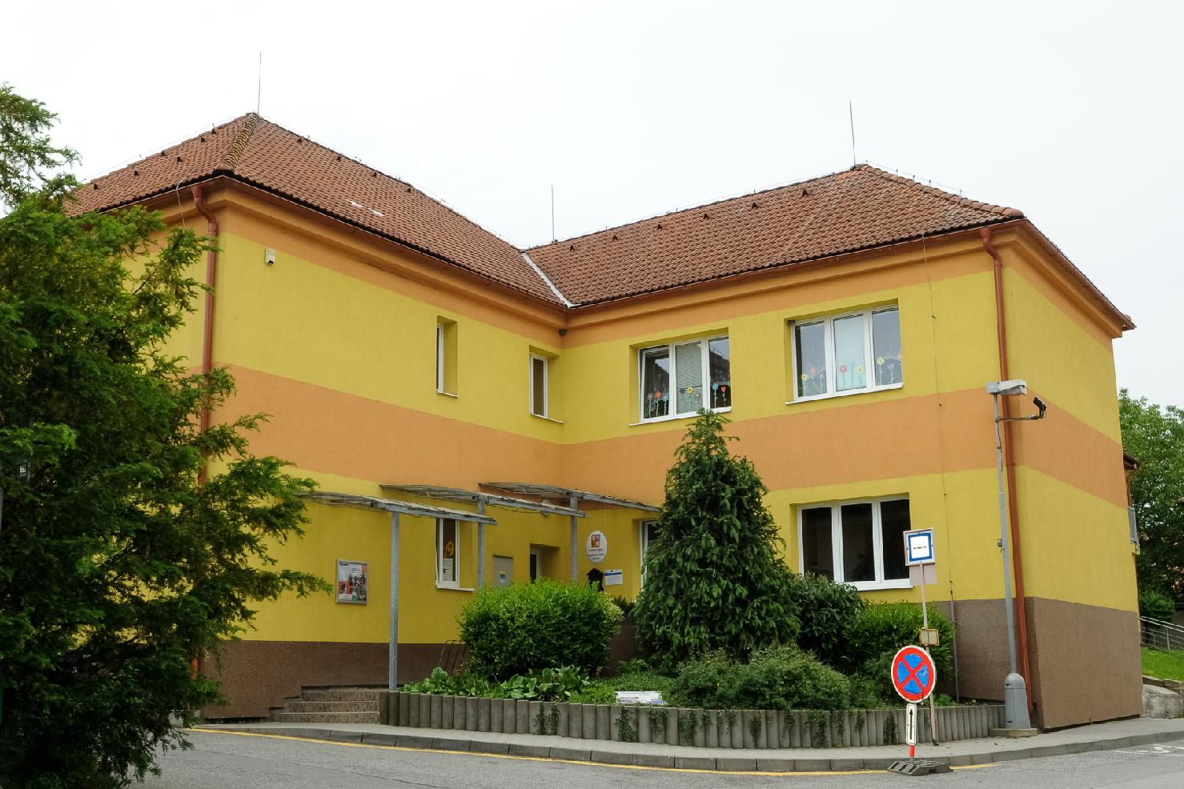
Výroční zpráva
školní rok 2019/2020

Obsah
1. Základní údaje o organizaci 4
2. Charakteristika organizace 5
2.1 Stručný přehled součástí školy 5
2.2 Legislativní vymezení 5
2.3 Materiálně technické podmínky pro výuku 6
2.3.1 Popis pracoviště organizace 6
2.3.2 Rekonstrukce, výstavba 6
2.3.3 Vybavení pomůckami, učebnicemi a audiovizuální technikou 8
2.4 Vzdělávací programy 9
2.4.1 Vzdělávací program základní školy 9
2.4.2 Vzdělávací program mateřské školy 10
3. Školy a školská zařízení – členění 11
4. Souhrnné údaje o dětech/žácích 11
4.1 Rozdělení tříd v základní škole 12
4.2 Rozdělení tříd v mateřské škole 12
4.3 Žáci se speciálním vzdělávacími potřebami 12
5. Údaje o přijímání dětí/žáků do školy 13
5.1 Zápis žáků do 1. třídy základní školy 13
5.2 Zápis dětí do mateřské školy 13
6. Údaje o výsledcích ve vzdělávání 13
6.1 Prospěch a docházka žáků všech ročníků 13
6.2 Úroveň informační a počítačové gramotnosti ve škole 14
6.3 Chování žáků 15
7. Přestupy žáků 5. ročníku 15
8. Údaje o pracovnících školy 16
8.1 Základní údaje o pracovnících organizace 16
8.2 Pedagogičtí pracovníci – kvalifikovanost 16
9. Údaje o dalším vzdělávání pedagogických pracovníků 17
9.1 Další vzdělávání ve škole v rámci celoživotního učení 19
10. Údaje o dalších aktivitách a prezentaci školy na veřejnosti 19
10.1 Aktivity mateřské školy 19
10.1.1 Kroužky pro děti 19
10.1.2 Akce pro děti v rámci dopoledního programu 19
10.1.3 Akce pro děti a zákonné zástupce, veřejnost 20
Projekty a soutěže 22
10.2 Aktivity základní školy 23
10.2.1 Oblast environmentální výchovy 23
10.2.2 Oblast prevence - akce Minimálního preventivního programu (MPP) 25
10.2.3 Oblast literární, výtvarné, estetické a hudební výchovy 26
10.2.4 Oblast sportovní výchovy 26
10.2.5 Oblast výchovy ke zdraví 27
10.2.6 Oblast dopravní výchovy 28
10.2.7 Oblast ochrany člověka za běžných rizik a mimořádných událostí 28
10.2.8 Účast žáků v matematicky zaměřených soutěžích 28
10.2.9 Vystoupení žáků 28
10.2.10 Další akce základní školy a výlety 30
10.2.11 Zájmové útvary 35
10.2.12 Prezentace školy na veřejnosti 36
10.2.13 Činnost školní družiny 36
10.2.14 Školní jídelna 37
10.2.15 Školská rada 37
11. Prevence sociálně patologických jevů 38
11.1 Hlavní principy minimálního preventivního programu (MPP) 38
11.2 Základními úkoly prevence v rámci podpory zdraví a zdravého životního stylu 38
12. Projekty 38
13. Údaje o výsledcích inspekční činnosti provedené ČŠI 39
13.1 Další kontroly 39
14. Další činnost organizace 39
15. Ekonomická část výroční zprávy o činnosti organizace 40
16. Spolupráce s odborovými organizacemi, zřizovatelem 41
16.1 Spolupráce s odborovými organizacemi 41
16.2 Spolupráce se zřizovatelem 41
16.3 Vzájemná spolupráce základní, mateřské školy, školní družiny 42
17. Závěr 42

Přílohy:
1. Učební plán Školního vzdělávacího programu pro základní vzdělávání Škola pro život

Základní údaje o organizaci
název Základní škola a mateřská škola Chyňava
adresa Malá Strana 158, 267 07 Chyňava
zřizovatel Obec Chyňava
právní forma Příspěvková organizace
IČO 70990832
IZO ředitelství 600 042 987
Obor vzdělání 79-01-C/01

Kontakty:
základní škola – tel. č. 311 691 136
775 170 759
mateřská škola – tel. č. 311 691 114
e-mail zs.chynava@seznam.cz
webové stránky www.zs-chynava.webnode.cz

Vedení organizace:
ředitelka organizace Mgr. Vladimíra Hamousová
vedoucí učitelka mateřské školy Mgr. Lucie Matoušková

Zřizovatel organizace: Obec Chyňava, Velká Strana 39, 267 07 Chyňava
Školská rada:
Činnost školské rady pro období 2019/2020 od 1.10.2019 ve složení:
předseda Mgr. Zdeňka Marešová – za pedagogické pracovníky
členové Bc. Rosana Zvelebilová – za pedagogické pracovníky
Mgr. Dalibor Bartoš – zastupuje zřizovatele
Karel Novotný – zastupuje zřizovatele
Jiří Landa – zastupuje zákonné zástupce
M. Gürtler – zastupuje zákonné zástupce
Zápisy z jednání školské rady jsou uvedeny na web. stránkách organizace: http://zs-chynava.webnode.cz/skolska-rada/

Charakteristika organizace

Stručný přehled součástí školy
základní škola | 1. – 5. ročník; cílová kapacita 100, využitá kapacita 74 žáků
školní družina při základní škole | 2 oddělení; cílová kapacita 60; využitá kapacita 52 žáků
školní jídelna – výdejna | cílová kapacita 169, využitá kapacita 168 strávníků
mateřská škola | 3 třídy; cílová kapacita 69; využitá kapacita 69 dětí

Legislativní vymezení
Hlavní činnost organizace:
Hlavní účel a předmět činnosti příspěvkové organizace je vymezen zákonem č. 561/2004 Sb., o předškolním, základním, středním, vyšším odborném a jiném vzdělávání, ve znění pozdějších předpisů (dále jen školský zákon).

Základní škola – hlavní účel a předmět činnosti je vymezen §44 - §56 školského zákona ve znění pozdějších předpisů a vyhláškou č. 48/2005 Sb., o základním vzdělávání a některých náležitostech plnění povinné školní docházky, ve znění pozdějších předpisů.
Školní družina – hlavní účel a předmět činnosti školského zařízení je vymezen §111 a §118 školského zákona a vyhláškou č. 74/2005 Sb., o zájmovém vzdělávání, ve znění pozdějších předpisů.
Mateřská škola - hlavní účel a předmět činnosti je vymezen §7, §23, §33 - §35 školského zákona ve znění pozdějších předpisů a vyhláškou č. 14/2005 Sb., o předškolním vzdělávání, ve znění pozdějších předpisů.
Školní jídelna – výdejna – hlavní účel a předmět činnosti je vymezen §119 školského zákona a vyhláškou č. 107/2005 Sb., o školním stravování, ve znění pozdějších předpisů. Ve smyslu §119 školského zákona v souladu s §33b zákona o rozpočtových pravidlech a v souladu s vyhláškou č. 84/2005 Sb., o nákladech na závodní stravování a jejich úhradě v příspěvkových organizacích zřízených územními samosprávnými celky, ve znění pozdějších předpisů.
Činnost organizace je založena na demokratických principech Úmluvy o právech dětí. Koncepční záměry odpovídají Dlouhodobému záměru vzdělávání a rozvoje vzdělávací soustavy ve Středočeském kraji.

Materiálně technické podmínky pro výuku

Popis pracoviště organizace
Areál organizace se nachází v obci Chyňavě (Chyňava 267 07, Malá Strana 158) a je tvořen budovou základní školy včetně školní jídelny, budovou mateřské školy a dále zahrnuje zahradu s hřištěm. Tyto nemovitosti jsou v majetku obce Chyňava, zřizovatele organizace. Budova základní školy je propojena s budovou mateřské školy.
Budova základní školy slouží žákům 1. stupně základní školy. V této části byla malá tělocvična, ta od září 2019 slouží jako učebna oddělení školní družiny. Dále se v budově nachází školní vývařovna s jídelnou a jedno oddělení mateřské školy. V budově mateřské školy jsou dvě třídy mateřské školy včetně zázemí a výdejny jídla. Součástí areálu je rozlehlá zahrada doplněná herními prvky, která slouží jako relaxační a hrací zóna pro žáky mateřské školy, dále pak k výuce žákům základní školy a k potřebám školní družiny v odpoledních hodinách. Celý komplex je určen k výuce, k předškolnímu vzdělávání, zájmovému vzdělávání a volnočasovým aktivitám.
Škola ve sledovaném školním roce využívala pro výuku 5 kmenových učeben, které zároveň slouží pro výuku jazyků nebo jako počítačová pracovna. První oddělení ŠD využívá svou vlastní učebnu v přízemí (ráno, odpoledne). Druhé oddělení ŠD používá v odpoledních hodinách učebnu tříd základní školy. Ostatní učebny školy slouží v odpoledních hodinách pro zájmovou činnost.
V suterénu školní budovy se nachází zrekonstruovaná místnost a přilehlé prostory technicko-kreativního zázemí. Nachází se zde dílna s ponky vybavenými svěráky a pracovními stoly pro keramickou a jinou tvůrčí činnost. Ve vedlejší místnosti je instalována keramická pec. Tyto prostory jsou využívány žáky během školní výuky, žáky ve školní družině, v kreativních kroužcích a dále se zde pořádají placené workshopy pro dospělé zájemce z řad rodičů či občanů Chyňavy.
Škola disponuje sbírkami učebních pomůcek, jež jsou umístěny ve vestavěných skříních v prostorách chodby, ve sborovně a v prostorách učeben.

Rekonstrukce, výstavba
Stručná rekapitulace stavebních úprav, které proběhly během letních prázdninových měsíců roku 2019 a škola pak byla připravena od září 2019 přivítat žáky a školkové děti do zmodernizovaných prostor:
- kompletní rekonstrukce učebny 1. ročníku. Finanční rozsah prací byl zhruba 45 tisíc Kč. Prvňáčci usedali do nových školních lavic a židlí (128 tis. Kč) a využívali nově nainstalované interaktivní tabule Smart BOARD (120 tis. Kč). Ta byla opět hrazena částečně firmou The Kellner Family Foundation (70 tis. Kč).
- rekonstrukce jídelny. Prostor jídelny byl obložen barevnými obklady (70 tis. Kč), na podlahu položeno lino a jídelna byla vybavena novými stoly a židlemi (72 tis. Kč).
- pořízení nových nerez polic do kuchyně 6 tis.Kč.
- obměna nábytku v kanceláři školní jídelny – 8 tis. Kč
- obměna kancelářských židlí ve sborovně – 13 tis. Kč

V září 2019 byla do kuchyně pořízena nerezová pánev v hodnotě 109 tis. Kč. Tento majetek byl plně hrazen příspěvkem od obce Chyňava.
Stejně tak byl příspěvkem od obce uhrazen plynový sporák – 97 tis. Kč.
Z fondu FKSP byl pořízen vysavač VIVENSO 39 tis. Kč, který pomáhá vylepšovat hygienu pracoviště.
Pro výuku žáků ZŠ i MŠ byly pořízeny Beeboty (17 tis. Kč), které zpestřují a rozšiřují výuku, myšlení žáků v oblasti IT programování (robotizace).
Dětem do ŠD byla zakoupena magnetická popisovací tabule – 4 tis. Kč a herní patro se schody – 24 tis. Kč.
Do učebny MŠ byla zhotovena sestava skříní na míru vč. sedačky. Dále byly pořízeny jídelní židle pro učitelky MŠ a kancelářský stůl vč. kanc. židle. Celková investice činila 70 tis. Kč.

Během jara 2020 proběhla rekonstrukce třídy určené pro žáky 5. ročníku. Z časového hlediska se začalo s rekonstrukcí dříve a využilo se tak uzavření školy z důvodu karanténních covidových opatření vyhlášených Ministerstvem školství. Oprava učebny byla hrazena z prostředků obce.
Dále byly do této třídy zakoupeny nové židle a lavice v celkové hodnotě 186 tis. Kč. Toto bylo hrazeno z provozu školy.

Stavební, zednické a podlahářské práce v rekonstruovaných prostorách jsou hrazeny zřizovatelem školy obcí Chyňava, vybavení učeben, jídelny, obklady tříd jsou hrazeny z provozu školy.
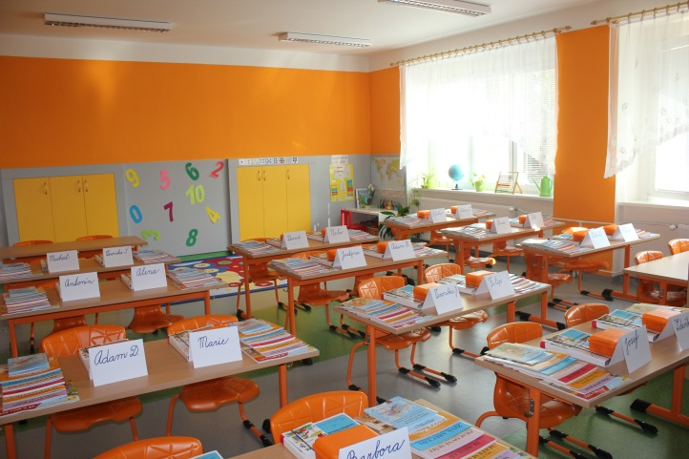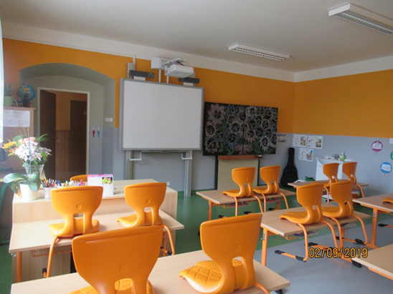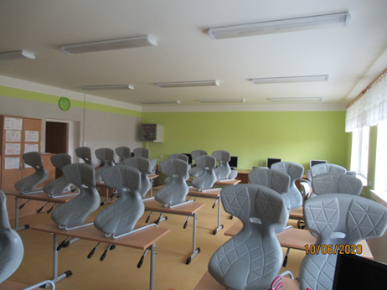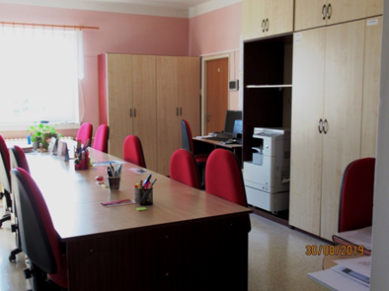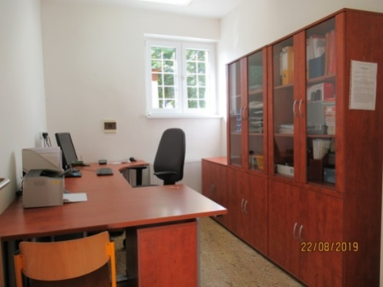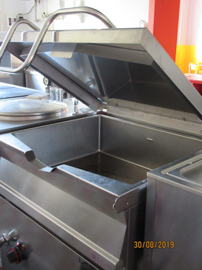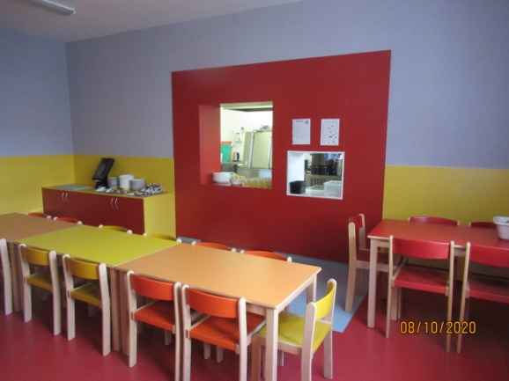
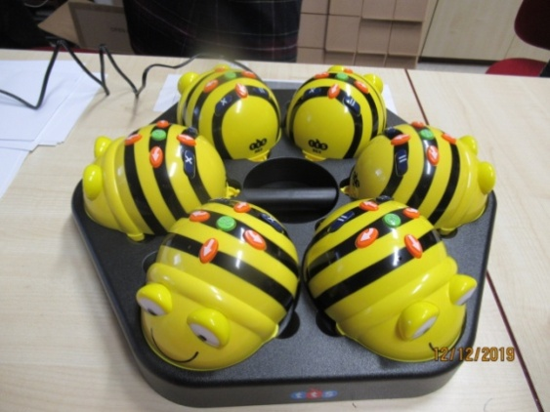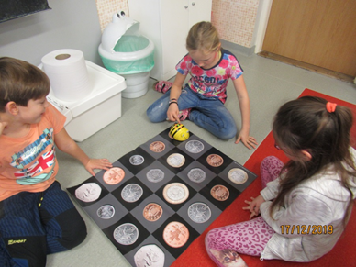

Vybavení pomůckami, učebnicemi a audiovizuální technikou

Vybavení základní školy
Díky zapojení se do EU projektu Šablony II (září 2018 - srpen 2020) škola disponuje kromě stávajícího IT vybavení využívajícího žáky v základní škole, školní družině, následující:
10 notebooků
10 tabletů
Žáci dále využívají 7 počítačových stanic včetně připojení k internetu.
K interaktivním tabulím jsou připojeny notebooky či počítače a učitelé využívají k výuce tablety.
Po areálu školy je možno se připojit bezdrátově k internetu. Vedle pevného internetového připojení přes linky O2 jsou některé stanice připojeny přes síť UNHFree.
Tři učebny jsou vybaveny interaktivními tabulemi SMART BOARD, dvě učebny mají keramickou tabuli a dataprojektor. V této oblasti je škola již plně vybavena. Zapojením do Šablon III od září 2020 navýší škola počet tabletů z 10 na 20 ks. Tím pádem budou sloužit k práci s celou třídou, školní družinou a každý jednotlivec bude mít své zařízení. Navýšení počtu tabletů umožní i lépe zvládnout případnou distanční výuku.
Dále škola disponuje diaprojektorem, CD přehrávači.

Vybavení mateřské školy
Rovněž mateřská škole se připojila k EU projektu Šablony II (září 2018 - srpen 2020). Děti v mateřské škole proto mohou využívat:
10 iPadů.
Vyučující k výukovým účelům využívají rovněž mobilní interaktivní tabuli SMART BOARD, v každé učebně je NTB, počítač s tiskárnou.
Multifunkční tiskárna je v kanceláři školy a další zařízení je kopírka v třídě Soviček. Tato kopírka byla věnována škole darem, ale vzhledem k opotřebení bude muset být vyřazena a nahrazena ve výhledové době novým zařízením.
Třídy v mateřské škole jsou vybaveny CD a DVD přehrávači.
V každé učebně mateřské školky je televize.
K rozvoji v oblasti hudební výchovy pomáhá elektronický klavír, dále klasický klavír.
Průběžně během školního roku je školka zásobována dokupováním hraček, her, výtvarných a kreativních pomůcek na základě potřeby a požadavků vyučujících.

Na zahradě jsou umístěny herní zahradní prvky, které mohou využívat i žáci základní školy a děti školní družiny.

Vzdělávací programy

Vzdělávací program základní školy
Výuka pro obor 79-01-C/01 Základní škola probíhala ve školním roce 2019/2020 v 1. až 5. ročníku podle Školního vzdělávacího programu pro základní vzdělávání „Škola pro život“, který vychází z Rámcového vzdělávacího programu pro základní vzdělávání s implementací úprav platných od 1. 9. 2013.
Učební plán školního vzdělávacího programu je přílohou výroční zprávy (příloha č. 1).
Od září 2019 byl žákům nabídnut nepovinný předmět Sborový zpěv.
Zájmové vzdělávání ve školní družině bylo realizováno podle Školního vzdělávacího programu školní družiny.

Základní cíle výchovně vzdělávacího procesu
Základním cílem výchovně vzdělávacího procesu školy je vybavit žáky takovými kompetencemi, které jsou podmínkou k dalšímu vzdělávání k přípravě na povolání a předpokladem jejich pracovního a sociálního začlenění. Dalším cílem je utváření osobnosti žáka směřující k uznávání mravních, kulturních a etických hodnot. Strategie použité k dosažení těchto cílů jsou pedagogické metody, moderní formy výuky, motivační metody, příprava žáků k dalšímu studiu, efektivní spolupráce s rodiči, primární prevence rizikového chování, spolupráce s institucemi a vytváření podmínek pro rozvoj školy.
Vzdělávací program byl operativně přizpůsobován podmínkám způsobeným covidovým opatřením Ministerstva školství, a to zásadní změnou realizace výuky. Na základě opatření Ministerstva školství č.j.: MZDR 10676/2020-1/MIN/KAN ze dne 10.3.2020 byla škola od 11.3.2020 uzavřena pro všechny žáky základní školy. Výuka začala probíhat on-line přes obrazovky učitel – žáci. Využívalo se přitom programů – Skype, Zoom, poštovní e-mailové korespondence atd.
Žáci vč. rodičů komunikovali přes počítač s paní učitelkou díky těmto technologiím. Zadání úkolů a jejich kontrola byla řešena mailovou korespondencí, konzultace v případě technických problémů probíhaly i po telefonu. Škola se snažila maximálně umožnit a zjednodušit či zefektivnit dětem studium z domova, a to např. zapůjčením IT techniky domů.
Jednalo se o náročné období, jehož překlenutí stálo velké úsilí našich pedagogů i žáků, rodičů. Zároveň tato zkouška prověřila IT připravenost školy, resp. pedagogů i žáků. Počáteční problémy byly vyřešeny a škola podniká další kroky ke zlepšení další případné on-line výuky.

Vzdělávací program mateřské školy
Mateřská škola pracuje podle Školního vzdělávacího programu "Botičky aneb kam nás cesta zavede". Obsah vzdělávání je uspořádán do 4 integrovaných bloků, z kterých učitelky vychází při tvorbě témat v třídních vzdělávacích programech.
Třídní vzdělávací programy jsou otevřené dokumenty, které respektují věk a individuální možnosti dětí. V průběhu roku jsou podle potřeby doplňovány a upravovány.
Preferujeme metody prožitkového učení, projektování, experimentování, tvořivé hry, individuální a skupinové činnosti. Některé z denních činností byly realizovány venku, na školní zahradě - cvičení, malování apod. Nově využíváme při výuce tablety a interaktivní tabuli.
Záměrem školního roku 2019/2020 bylo podle Školního vzdělávacího programu "Botičky aneb kam nás cesta dovede":
- prohlubovat vztah dětí ke svému okolí
- vytvářet kamarádské vztahy ve třídě
- podporovat u dětí chuť učit se novým věcem
- rozvíjet řečové schopnosti a výslovnost
Školka z důvodu covidových opatření byla uzavřena na základě rozhodnutí zřizovatele (obce) v době 1.4. -13.4.2020. V ostatní dny provoz nebyl přerušen pouze omezen do jedné třídy.

Školy a školská zařízení – členění
Typ školy | Nejvyšší povolený počet žáků/dětí | Skutečný počet žáků/dětí k 30. 9. 2019 | Skutečný počet žáků/dětí k 30. 6. 2020
Základní škola | 100 | 74 | 76
Mateřská škola | 69 | 69 | 69
Průměrná naplněnost základní školy vzhledem ke kapacitě ve školním roce 2019/2020 činí 76%. Naplněnost mateřské školy ve školním roce 2019/2020 byla 100 %.

Školská zařízení (k 31. 10. 2019)
Školské zařízení | Nejvyšší povolený počet dětí/ /strávníků | Skutečný počet dětí/  /strávníků
Školní družina | 60 | 52
Školní jídelna – výdejna | 169 | 168

Naplněnost školní družiny je 87 %. Stravovací kapacita naplněna 99 %.

Souhrnné údaje o dětech/žácích
- Děti/žáci školy/školského zařízení
Typ školy/ŠZ | Děti/žáci | Počet tříd  (ŠD - počet oddělení) | Průměr počet dětí/žáků na třídu (oddělení)
Základní škola | 76 | 5 | 15
Školní družina | 52 | 2 | 26
Mateřská škola | 69 | 3 | 23

Rozdělení tříd v základní škole
V základní škole byli žáci vyučováni v 5 třídách. V každém ročníku byla zřízena vždy jedna třída příslušného ročníku.

Ročník - ZŠ | Počet tříd | Počet žáků k 30. 9. 2019 | Počet žáků k 30. 6. 2020
1. | 1 | 22 | 23
2. | 1 | 14 | 14
3. | 1 | 18 | 18
4. | 1 | 10 | 10
5. | 1 | 10 | 11
Celkem | 5 | 74 | 76

Rozdělení tříd v mateřské škole
Rozdělení tříd v mateřské škole | Věk dětí
1. třída Berušky | 2,5-3 roky
2. třída Sluníčka | 3-4,5 roku
3. třída Sovičky | 5-6 let + děti s odkladem ŠD
Ve školním 2019/2020 školku nenavštěvovaly žádné děti s poruchami učení.

Žáci se speciálním vzdělávacími potřebami
Druh zdravotního postižení (k 30.9.2019) | Počet žáků
Vývojové poruchy učení (ZŠ) | 3
Vývojové poruchy chování (ZŠ) | 5
Vada řeči | 3
Celkem | 11

Ve školním roce 2019/2020 byl formou individuální integrace ve škole vzděláván 1 žák 3. ročníku se speciálními vzdělávacími potřebami (porucha chování a syndrom ADHD). Tomuto žáku školy byl přidělen asistent pedagoga s týdenním úvazkem 40 hodin. Dále byli v 1. třídě vzděláváni další 3 žáci, a to 1 žák s poruchou řečového a psychomotorického centra. Tomu byl přidělen AP na plný úvazek. Další žák této 1. třídy má vady řeči a třetí žák má vadu výslovnosti a je lehce mentálně postižen. Tito mají přiděleného sdíleného AP na poloviční úvazek. Žákovi 4. ročníku s diagnózou více vad a syndromem ADD byl přidělen 1 asistent pedagoga, který se od ledna 2020 stal sdíleným asistentem i pro žáka stejné třídy, který má poruchu chování.

Údaje o přijímání dětí/žáků do školy
Pro školní rok 2019/2020 bylo přijato k základnímu vzdělávání do 1. ročníku 27 dětí a 1 žák požádal o odloženou školní docházky. V září nastoupilo do 1. ročníku 22 žáků.

Zápis žáků do 1. třídy základní školy
Pro školní rok 2019/2020 se zapsalo 27 žáků, jeden žák má OŠD a čtyři žáci nastoupí do jiných škol.

Počet zapsaných dětí | Počet odkladů PŠD | Počet žáků, kteří nastoupí do 1. ročníku
27 | 1 | 22

Zápis dětí do mateřské školy
Počet zapsaných dětí | Počet přijatých dětí
33 | 16
Od září 2019 je kapacita mateřské školy celkem 69 dětí – zcela naplněna.

Údaje o výsledcích ve vzdělávání

Prospěch a docházka žáků všech ročníků
Prospěch a docházka žáků (k 30.6.2020) | Počet žáků
Žáci celkem | 76
Prospěli s vyznamenáním | 66
Prospěli | 10
Neprospěli | 0
Nebyli hodnoceni | 0
Průměrný prospěch žáků v jednotlivých třídách:
I. | 1,02
II. | 1,05
III. | 1,29
IV. | 1,41
V. | 1,26
Průměrný prospěch žáků | 1,04
Z celkového počtu žáků školy 87 % žáků prospělo s vyznamenáním a 13 % žáků prospělo.

Absence žáků 2019/2020 (k 30.6.2020) | Počet hodin omluvených/neomluvených | Průměrný počet zameškaných hodin připadajících na 1 žáka
I. | 1539/0 | 70
II. | 1311/0 | 94
III. | 1069/0 | 59
IV. | 612/0 | 61
V. | 409/0 | 37
Celková roční absence | 4940/0 | 65

Celkem bylo ve školním roce zameškáno 4940 vyučovacích hodin. Všechny hodiny byly omluveny. V průměru na 1 žáka školy připadá 65 zameškaných hodin.

Úroveň informační a počítačové gramotnosti ve škole
Žáci školy používají 7 počítačových stanic, 10 notebooků a 10 tabletů s výukovými programy pro žáky školy, a to jak v hodinách informatiky, tak i v dalších předmětech formou výukových programů. Počítače jsou dále využívány pro práci s internetem.
Internetové připojení je umožněno na všech školních počítačích, tabletech a noteboocích. V průběhu roku 2019 jsme začali využívat i služeb pro internetové připojení UNHFree.
Ve škole je zaveden vysokorychlostní internet, k internetu jsou připojena všechna desktopová PC, ve sborovně je síť WiFi.
Škola disponuje dostatečným množstvím výukového softwaru. Ve dvou učebnách jsou dataprojektory. Rovněž 3 třídy jsou vybaveny interaktivními tabulemi.
Server slouží pro uložení sdílených dokumentů pracovníků školy a žáků.
Počítačové stanice jsou vybaveny operačním systémem Windows s kancelářským sw MS Office.
Tablety jsou vybaveny systémem Apple. V učebně 1. ročníku byla nainstalována TV Apple.
Pedagogové mají vedle pracovních stanic ve sborovně k dispozici notebooky s operačním systémem Windows (základní sw. vybavení, OFFICE, Interwriter, výukové programy).
Pro výuku je využívána laserová tiskárna, kopírka.
Škola vyučuje předmět "Informatika" v 5. ročníku. Pedagogové se vzdělávají v oblasti informatiky a počítačových technologií prostřednictvím počítačových kurzů. Správce sítě se zúčastňuje školení průběžně během školního roku.
Organizace má založeny webové stránky sloužící pro účely základní školy, mateřské školy i školských zařízení. Informace na webových stránkách jsou pravidelně doplňovány a aktualizovány.
Organizace má zřízen e-mailový účet, který je využíván ke komunikaci se zákonnými zástupci.
Pro účely školní jídelny je využívána webová aplikace sloužící pro objednávání školních obědů. Zde mj. mají žáci i rodiče možnost zobrazení nejen jídelníčků, ale i stavu svého účtu.
Na jaře 2020 se pedagogové účastnili webinářů týkajících se výuky on-line.

Chování žáků
Typ školy | Hodnocení chování (k 30.6.2020)
 | velmi dobré | uspokojivé | neuspokojivé
Základní škola | 76 | 0 | 0

Hodnocení chování vychází z pravidel hodnocení žáků, která jsou součástí školního řádu. Důvodem pro snížení známky z chování je závažné porušování školního řádu.
Během školního roku byla udělena 3 napomenutí třídního učitele a 1 ředitelská důtka za porušení kázně a neplnění školních povinností.
V průběhu školního roku byla třídními učiteli udělena žákům celá řada pochval, převážně za reprezentaci školy, za sběr druhotných surovin, za příkladnou práci ve škole. Tyto pochvaly nejsou uvedeny na vysvědčení.

Přestupy žáků 5. ročníku
Celkem přestupuje na další stupeň vzdělávání 10 žáků 5. ročníku.
Název školy | Adresa školy | Počet přestup. žáků
Základní škola Beroun - Závodí | Komenského 249, Beroun | 7
Základní škola Beroun | Wágnerovo nám. 458, Beroun | 1
Gymnázium J. Barranda Beroun | Talichova 824, Beroun | 1
ZŠ a MŠ | Z. Petříka 1756, Kladno | 1

Údaje o pracovnících školy

Základní údaje o pracovnících organizace
Počet pracovníků (k 30.6.2020)
celkem | nepedagogických | pedagogických
26 | 7 | 19

Členění pracovníků dle druhu zařízení | Počet pracovníků
Základní škola | 7
Asistenti pedagoga ZŠ | 4
Mateřská škola | 6
Asistent pedagoga MŠ | 0
Školní družina | 2
Školní jídelna | 4
Hospodářský úsek | 1
Provozní zaměstnanci | 2
Celkem | 26

Pedagogičtí pracovníci – kvalifikovanost
Pedagogové s kvalifikací | Pedagogové bez kvalifikace
19 | 2

Asistent pedagoga
Na základě žádosti školy byl Odborem školství, mládeže a sportu Krajského úřadu Středočeského kraje vydán souhlas se zřízením 4 pracovních pozic asistenta pedagoga od 1. 9. 2019 do 31. 8. 2020 s finančním zabezpečením nad rámec normativního financování školy, v níž jsou vzděláváni žáci se speciálními vzdělávacími potřebami. Asistentka pedagoga s úvazkem 1,0 působila v 3.třídě základní školy. Další AP s úvazkem 0,5 působila ve 4. ročníku základní školy, na základě doporučení PPP Králův Dvůr od 1.2.2019 byla sdílenou AP.
Další 2 asistenti nově nastoupili od 1.9.2019 do 31.8.2020 s úvazkem 1,0 a 0,5 do 1. ročníku.

Personální změny ve školním roce
Po návratu z nemocenské v únoru 2020 nastoupila učitelka 4. ročníku. Vystřídala tak paní učitelku, která jí od září 2019 do ledna 2020 zastupovala.
Obdobně po návratu z nemocenské v červnu 2020 paní učitelka angličtiny vystřídala učitelku za ni zastupující od října 2019 – května 2020.
Od září 2019 máme novou paní vychovatelku ve školní družině. Druhý vychovatel v lednu 2020 rozvázal pracovní poměr z důvodu změny bydliště. Od února 2020 byl uzavřen nový pracovní poměr s vychovatelem ve školní družině, který je vysokoškolsky pedagogicky vzdělán.
Na zkrácený pracovní úvazek byla přijata učitelka hudební výchovy a sborového zpěvu.
Na dohodu o provedení práce uklízí prostory základní školy paní uklízečka v odpoledních hodinách.

Údaje o dalším vzdělávání pedagogických pracovníků
Studium k prohlubování odborné kvalifikace – kurzy, semináře
 | Pořádající organizace | Název kurzu, semináře | Počet účastníků
1 | NIDV | Logopedický asistent | 1
2 | Životní vzdělávání, z.s. | Dyslálie – csz, čšž | 1
3 | Životní vzdělávání, z.s. | Dyslálie – LRŘ | 1
4 | Životní vzdělávání, z.s. | Prakticky? Fakticky pouze prakticky! | 1
5 | VISK | Možnosti využití aplikace Google pro žáky 1. st. ZŠ | 1
6 | FISAF.CZ | Děti na startu | 1
7 | Životní vzdělávání, z.s. | Komunikace a sdílení pro žáky | 1
8 | Mgr. Toupalová | Zásady práce s dys. obtížemi | 1
9 | ITC | Jak cvičit žáky online | 1
10 | Středisko sl. Š. Brno | FKSP od A do Z | 1
11 | Vzdělávací institut Středočeského kraje | Excel – pokročilé funkce | 1
12 | Polytechnika
13 | IT ve škole | Programování | 1
14 | IT ve škole | Zač je toho loket | 1
15 | IT ve škole | Cestou necestou | 1
16 | Descartes | Projektová výuka | 1
17 | Město Kladno, AV Media | Velvarský Bett | 2
18 | Mgr. Markéta Závěrková | ADHD – konkrétní typy pro praxi | 1
19 | NIDV – od ledna 2020 | Strategické řízení a plánování ve školách – 10 x + 5x prostřednictvím webináře + závěrečná prezentace | 1
20 | MAP Beroun | Mgr. Zeman – Změny právních předpisů ve školství | 1
21 | MAPII | Setkání ředitelů a koordinátorů zákl. škol | 3
22 | Polytechnika do ZŠ, MŠ | 1 přednáška pro děti, ost. webináře pro pedagogy (téma Stavíme dům, Materiály a jejich spojování, Mrakodrapy) | 1
23 | Sportuj ve škole - Praha | Školení lektorů projektu „Sportuj ve škole“ | 1
24 | ČŠI | INSPIS – Podpora evaluace MŠ | 2
25 | MAP Beroun | Agresivita u dětí | 1
26 | VISK | Čtenářská gramotnost | 1
27 | IT ve škole | Hodnotící seminář pro pedagogy ZŠ a MŠ | 1
Ředitelka základní školy se účastnila v březnu 2020 setkání koordinátorů inkluze ZŠ a pracovníků PPP Králův Dvůr.
Některá školení byla kvůli opatření zavření školy zrušena nebo nahrazena webináři.
Vedoucí učitelka mateřské školy se účastnila Setkání pracovníků mateřských škol a ředitelka se účastnila Setkání ředitelů základních škol v rámci MAP Beroun.
Samostudia bylo využito ke studiu odborné literatury týkající se metod a forem práce se žáky se speciálními vzdělávacími potřebami, zvláště pak se žáky se syndromem ADHD, ke studiu matematické gramotnosti, jazykového vzdělávání, prevence rizikového chování a v rámci studia jednotlivých aprobací. Výměna získaných znalostí byla organizována formou referátů v rámci schůzek metodického sdružení a provozních porad. V letošním školním roce byla většina školení pedagogických zaměstnanců hrazena z projektu Šablony II.

Další vzdělávání ve škole v rámci celoživotního učení
V letošním školním roce neproběhlo žádné školení všech členů pedagogického sboru. Plánovaná aktivita školení v oblasti ICT musela být z důvodu nařízení karanténních opatření zrušena.

Údaje o dalších aktivitách a prezentaci školy na veřejnosti

Aktivity mateřské školy

Kroužky pro děti
Kroužky pro děti probíhaly pod vedením učitelek mateřské školy v odpoledních hodinách a nabízely dětem činnosti, které nejsou zařazeny v ŠVP Botičky.
Kroužek (vedený učitelkou v MŠ) | Četnost | Počet přihlášených dětí MŠ
Flétnička | 1x týdně | 10

Kroužek (vedený externisty v MŠ) | Četnost
Jóga pro děti | 1x týdně
Angličtina pro nejmenší | 1x týdně
Street Dance | 1x týdně

Akce pro děti v rámci dopoledního programu
Divadelní představení:
- každý měsíc k nám se svými pohádkami přijelo divadlo – Koloběžka, divadlo Hračka, Zvoneček, A šmytec a Nezávislé divadlo
- První pomoc

Hudební vystoupení:
- „ A šmytec“ – Jeden neobyčejný den Páti a Máti

Mikulášská nadílka proběhla ve spolupráci se Spolkem Chyňava dětem

Návštěva Muzea Betlémů v Karlštejně - společný výlet dětí ze třídy Soviček a Sluníček

Den dětí - sportovní dopoledne na fotbalovém hřišti za pomoci sportovců
Výlety dětí:
- návštěva obecní knihovny v Chyňavě - Sovičky
- Piknik – třída Soviček a Sluníček

Plavecký výcvik v Tuchlovicích -zrušen

Solná jeskyně v Berouně - účastnilo se cca 45 dětí, celkem 10 lekcí

Karneval:
- podzimní karneval
- zimní diskotékový karneval
- čarodějnický karneval
Fotografování
- 2 x za rok - foto Real
Lesní pedagogika:
- projektový den v MŠ - návštěva revírníka LČR LS Nižbor – názorné ukázky, vyprávění, obrazový materiál
Masopustní jarmark:
- akce Sluníček a Berušek
Rozloučení se školáky
- závěrečné pasování dětí a rozloučení s nimi proběhlo dobrodružnou výpravou na Kamennou s občerstvením
ZOOpark Karlštejn - exotická zvířata s doprovodným programem pro děti

Akce pro děti a zákonné zástupce, veřejnost
Vánoční akce:
- školičková akademie - vánoční besídka pro rodiče a veřejnost
- vánoční prodejní výstava výrobků dětí MŠ
- vánoční nadílka
Vítání občánků – tento školní rok proběhlo 1x, akci zajišťovaly učitelky MŠ, vystupovalo 6 dětí s krátkým pásmem písniček a básní
Třídní schůzky – zahajovací v srpnu 2019 a dále informační komunikace e-mailem během nouzového stavu (Covid-19)
Ježíškova vnoučata – vystoupení pro seniory – pásmo koled, vánočních básniček v Domově seniorů v Unhošti. Při této příležitosti předány krabičky s cukrovím, které napekly maminky dětí jako vánoční dárek k obdarování seniorů.
Den otevřených dveří – možnost prohlédnutí budovy mateřské školy
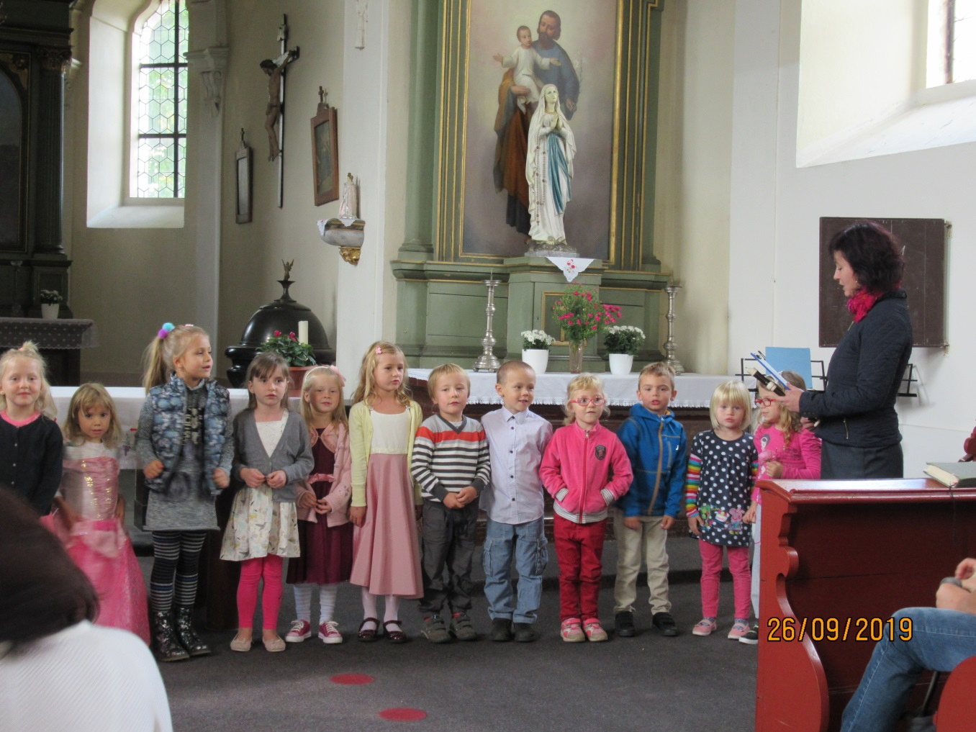

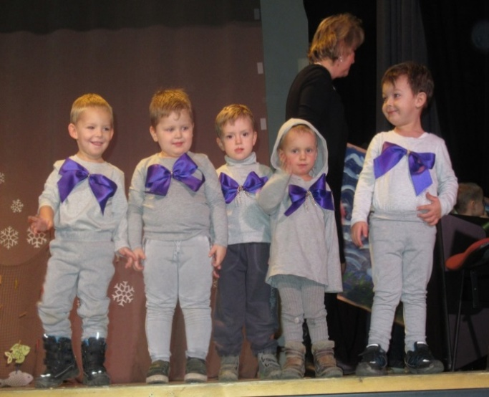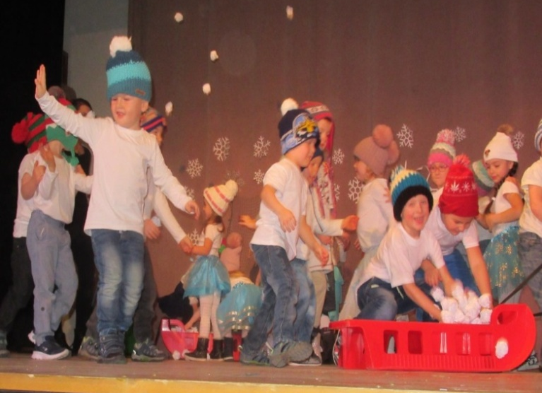

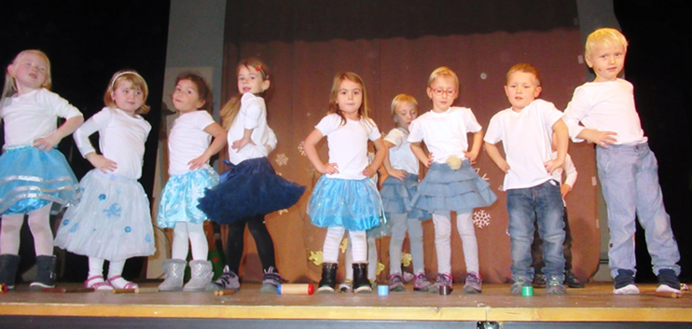

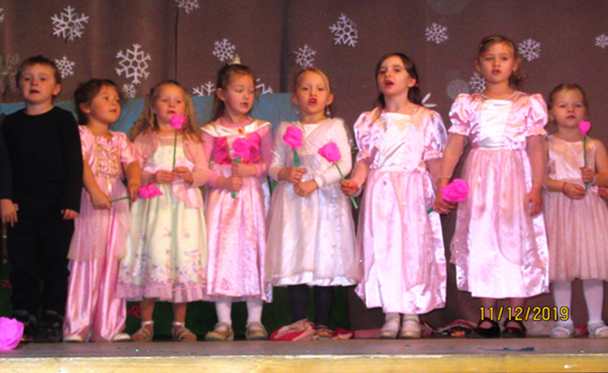

Projekty a soutěže
- Naše MŠ se zapojila do projektu Šablony II. - projekt EU (září 2018 – srpen 2020)
- Recyklohraní
Zápis do MŠ - v letošním školním roce proběhl zápis do MŠ netradičně, pouze bezkontaktně. K zápisu přišlo celkem 33 žádostí o přijetí. Bylo přijato 16 dětí.
Kapacita MŠ na školní rok 2020-2021 je zcela naplněna.

Aktivity základní školy
Škola organizovala své aktivity v rámci výchovně vzdělávací činnosti prostřednictvím projektů v těchto oblastech:

Oblast environmentální výchovy
Součástí výuky jsou následující témata:
- základní údaje CHKO Křivoklátsko a Český Kras
- zdravá výživa
- základní podmínky života na zemi
- co mohu udělat JÁ pro čistotu ovzduší
- jaké přírodní zdroje člověk využívá
- jak se chovat ekologicky
- recyklace materiálů

Přehled uskutečněných akcí:
zábavný ekologický program "Tonda Obal na cestách" - ekologie a třídění odpadu – do projektu byla zapojena celá škola

Výlet Čabárna – 3 denní podzimní výlet s přespáním, určen pro žáky 1. ročníku. Jednalo se o akci přírodovědně naučnou a zároveň o seznamovací a stmelovací příležitost kolektivu pro žáky i paní učitelku navzájem.

Škola v přírodě – neuskutečněna

Jako každoročně, tak i letos byla uspořádána soutěž ve sběru starého papíru, plastových víček a hliníku.
Dále se žáci zúčastnili soutěže ve sběrové akci Recyklohraní aneb Ukliďme si svět na sběr starých nepoužívaných mobilů, baterií a nabíječek.
Z důvodu nízkých výkupních cen sběru jsme ustoupili od sběru v následujícím období.

Polytechnika – na škole mělo proběhnout několik výukových kurzů pro žáky 3. ročníku zaměřených na posilování zájmu nejen o technické, ale i o přírodovědné a environmentální obory pod vedením lektorů v rámci projektů pořádaných Středočeským krajem.
Kvůli uzavření škol se uskutečnil jen 1 kurz – Stavba mostů. Ostatní lekce byly nahrazeny webináři pro učitele.
Země a příroda vypráví, pomáhá, ale i překvapuje – témata Země a kameny (geologie), Živá příroda a její ochrana (krásy Krasu)
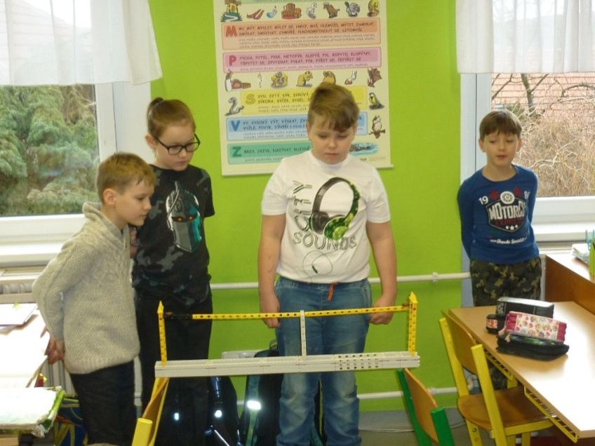

Komunitní projekty škol MAP ORP – aktivita se zaměřením na rozvoj kulturního povědomí a vyjádření dětí a žáků.

Soutěžní projekt na téma „Voda a klimatická změna 2020“ vyhlášen Min. zemědělství.
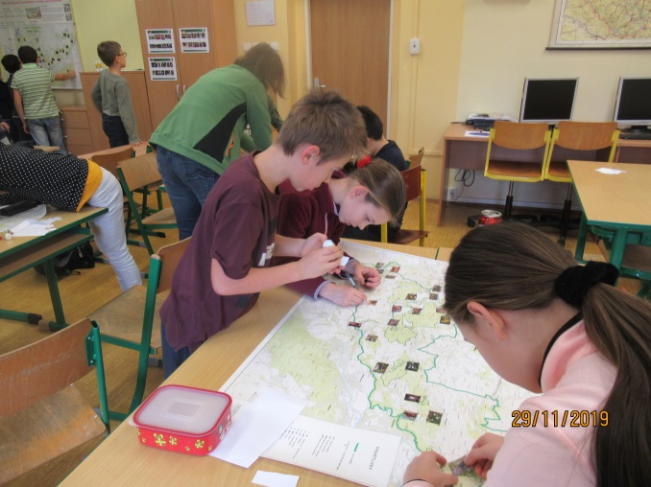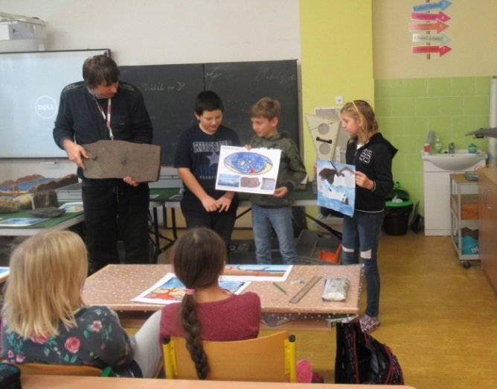
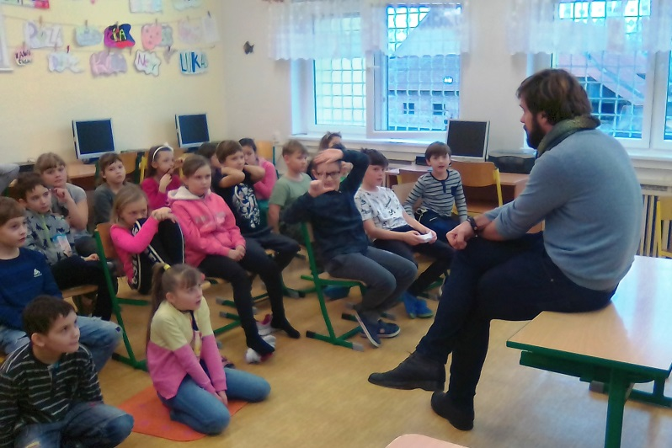

Oblast prevence - akce Minimálního preventivního programu (MPP)

Přehled akcí z oblasti MPP pro jednotlivé ročníky uspořádaných během školního roku:

1. ročník v rámci výuky Prvouky:
Vztahy ve třídě
Prevence úrazu
Zdravý životní styl - správná výživa, nebezpečí kouření a alkoholismu
Veselé zoubky

2. ročník v rámci výuky Prvouky:
Vztahy ve třídě
Zdravý životní styl - správná výživa, nebezpečí kouření, alkoholismu a drog
Diskuze se žáky na téma nebezpečí sociálních sítí, kyberšikana, poučení žáků

3. ročník v rámci výuky Prvouky:
Vztahy ve třídě
Diskuze se žáky na téma nebezpečí sociálních sítí, kyberšikana, poučení žáků
Zdravý životní styl - správná výživa, nebezpečí kouření, alkoholismu a drog

4. ročník v rámci výuky Přírodovědy:
Vztahy ve třídě
Poučení o vhodném chování ke spolužákům
Diskuze se žáky na téma nebezpečí sociálních sítí, kyberšikana, poučení žáků

5. ročník v rámci výuky Přírodovědy:
Vztahy ve třídě
Diskuze se žáky na téma nebezpečí sociálních sítí, kyberšikana, poučení žáků

V lednu 2020 proběhla beseda VZP – Vzpoura úrazům – setkání s lidmi, kteří z vlastní zkušenosti vědí, jaké je to žít s trvalými následky po úrazu. Seznámení s preventivními opatřeními.

Bezpečnost na internetu (říjen 2019) – přednáška určená pro 3.-5. ročník – veřejná síť, chování ve veřejném prostoru, závislost na PC, nastavení mobil. telefonu, minimalizace rizik

Bezpečný pes – beseda s ukázkami chování a cvičení psů, jak se chovat při kontaktu se psy. Ukázka různých plemen psů vč. jejich výcviku.

Oblast literární, výtvarné, estetické a hudební výchovy
Účast na výtvarné soutěži „Vánoce v Čechách a Ledru“

Žáci školy se účastnili regionální pěvecké soutěže „Králodvorská koruna“ a 2 žačky se umístily na 3. místě.

Oblast sportovní výchovy
Ve školním roce 2019/2020 se žáci 2. – 3. ročníku zúčastňovali pravidelně plaveckého výcviku v Berouně v rozsahu 20 hodin a 4.-5. ročník absolvoval 10 hodin bruslení.
Žáci 3. – 5. ročníku se zapojili do projektu Sazka Olympijský víceboj, pomocí něhož jsme si pořídili nové dresy s logem školy.

Žáci školy se účastnili následujících sportovních akcí:

Podzim 2019:
- florbalový turnaj ČEPS cup - – okresního kola se zúčastnilo družstvo dívek i chlapců

Jaro 2020:
- Vybíjená Beroun – určeno pro žáky 4.-5. ročníku základních škol. Naši žáci se umístili na 3. místě.

Červen 2019:
Na sportovním hřišti v Chyňavě se žáci všech ročníků školy účastnili sportovního dopoledne – měření úspěšnosti v atletických disciplínách, které pro nás připravili zástupci SK Chyňava.

Sportuj ve škole – na základě tohoto projektu škola obdržela zdarma sportovní pomůcky (florbal. míčky, míče, švihadla …)

Děti na startu – celorepublikový projekt. Jedná se o projekt všeobecné pohybové přípravy dětí předškolního a mladšího školního věku, zaměřený na rozvoj základní pohybové motoriky, koordinace, obratnosti, rychlosti a síly. Aktivit se účastnili žáci 1. a 2. ročníku pod vedením proškolených instruktorů.
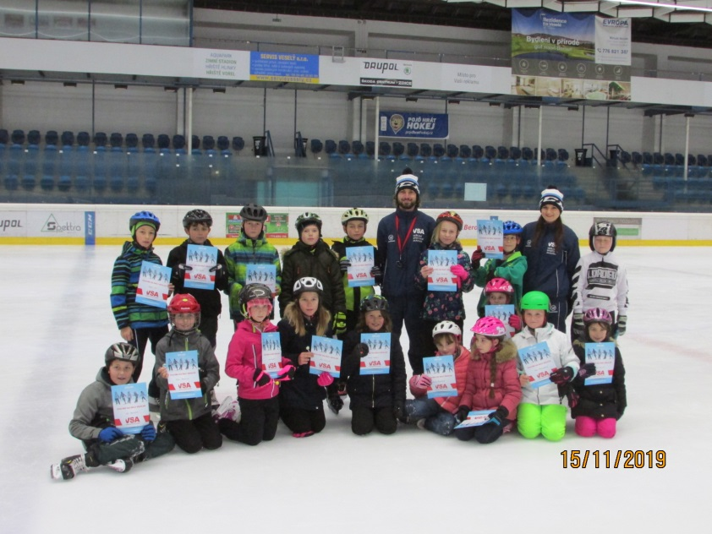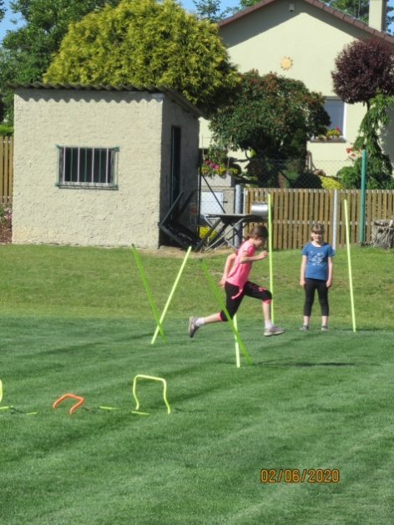
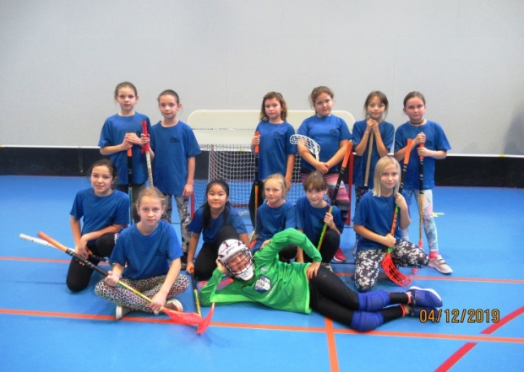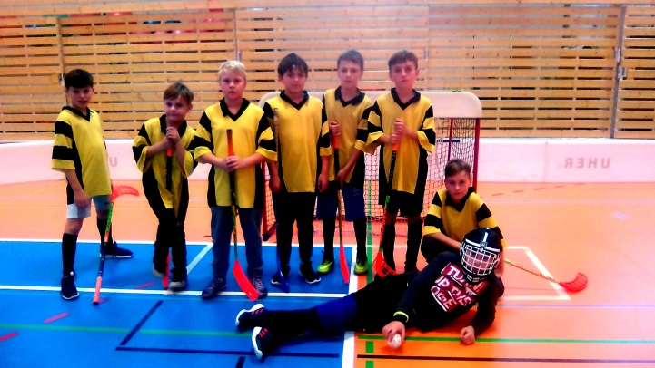
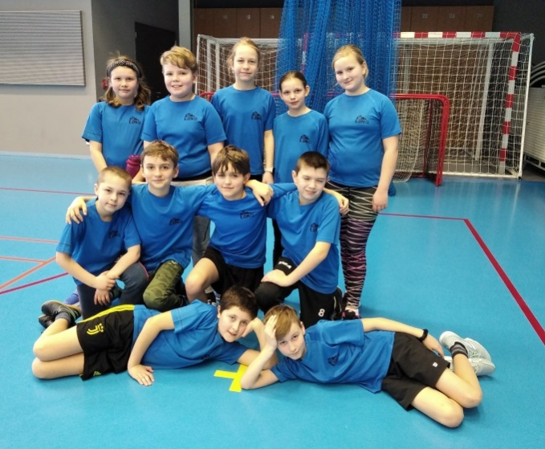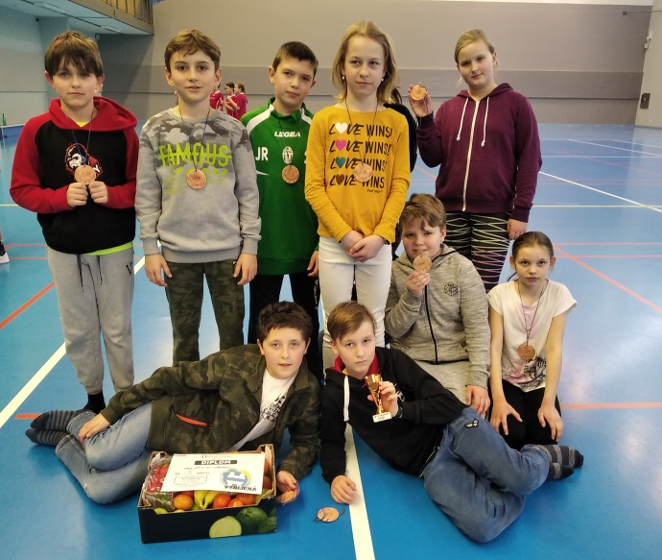

Oblast výchovy ke zdraví
Škola se zapojila do projektu „Ovoce a zelenina do škol“ a „Mléko do škol, které pro nás zajišťuje společnost Bovys s.r.o. a Laktea s.r.o. Ve škole proběhla ochutnávka exotického ovoce a zeleniny.
Veselé zoubky – účastnili se žáci 1. ročníku
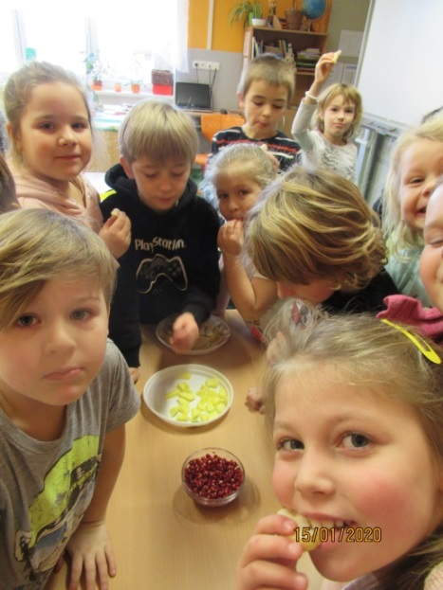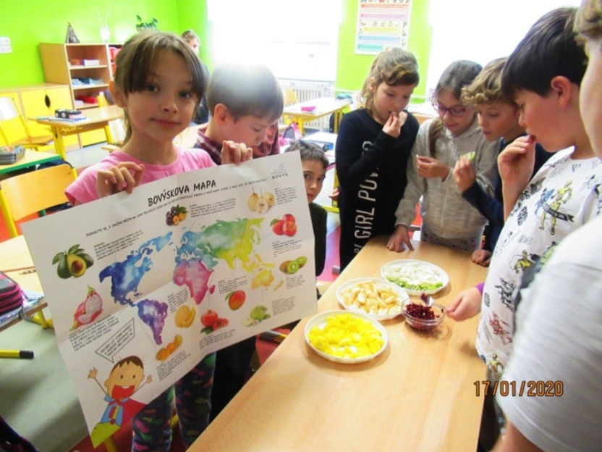

Oblast dopravní výchovy
V listopadu 2019 se konala pro 4. a 5. ročník teoretická příprava v oblasti dopravní výchovy - beseda na téma dopravní výchova (v rozsahu 4 hodin)

Oblast ochrany člověka za běžných rizik a mimořádných událostí
Akce a aktivity v rámci ochrany člověka za běžných rizik a mimořádných událostí:
- Cvičný požární poplach – (říjen 2019)
- Chyňavští hasiči dětem (červen 2020) – bylo plánováno, ale zrušeno

Účast žáků v matematicky zaměřených soutěžích
V lednu 2020 se konalo okresní kolo Matematické olympiády, kterého se zúčastnili žáci z 4. a 5. ročníku naší školy. Z toho 1 žák se stal úspěšným řešitelem okresního kola a obsadil 2. místo. Další soutěže byly zrušeny.

Vystoupení žáků
Žáci během školního roku vystupovali na následujících akcích:

Září 2019 – vystoupení žáků MŠ a ZŠ v místním kostele - zrestaurované obrazy

září 2019 – vystoupení žáků a dětí MŠ v Dělnickém domě – u příležitosti Dne seniorů

září 2019 – leden 2020 – pravidelné měsíční návštěvy v Domově pro seniory v Unhošti s různorodým programem (keramika, četba, vyprávění, zpěv, recitace, hádanky, matematické rébusy)
Prosinec 2019 - Ježíškova vnoučata – vystoupení pro seniory – pásmo koled, vánočních básniček v Domově seniorů v Unhošti. Při této příležitosti předány krabičky s cukrovím, které napekly maminky dětí jako vánoční dárek k obdarování seniorů.
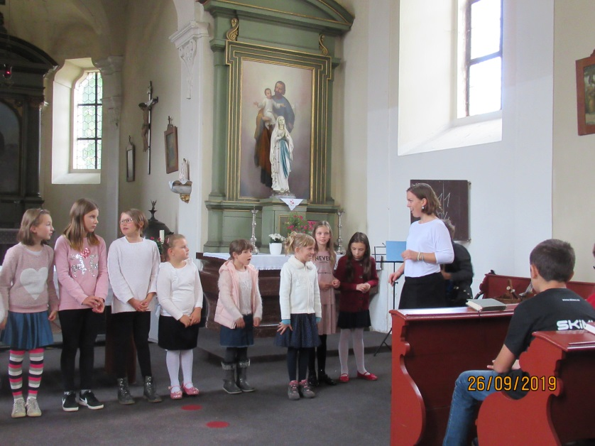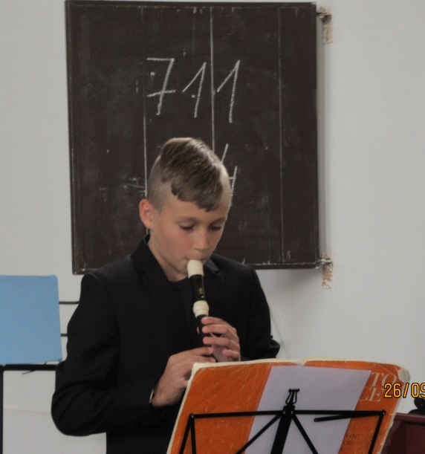
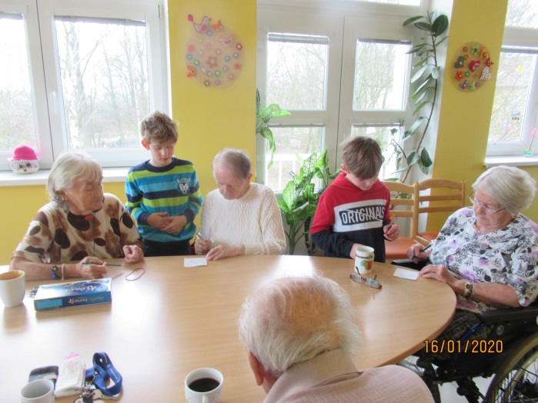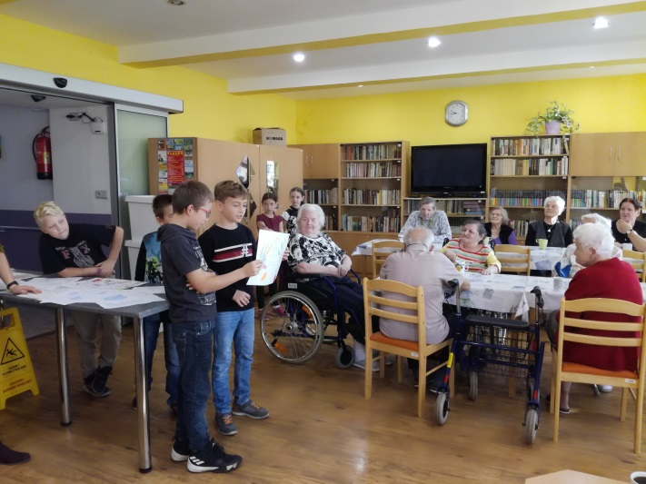
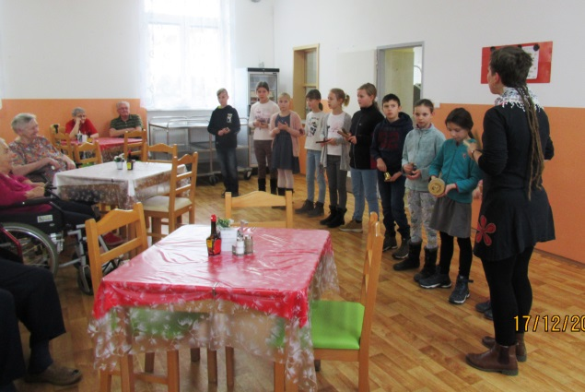

Další akce základní školy a výlety
Projektový den:
- v září 2019: „Můj hrdina“ – prezentace žáků, spolupráce s rodiči a zapojení obyvatel ze spolku Chyňava dětem
- v září 2019 - Den jazyků – téma zahraniční státy
- září 2020: „Babi, dědo, jdeme do školy – prarodiče navštívili školní výuku doprovázenou pestrým programem, spolupráce s Klubem seniorů
Den otevřených dveří základní školy – náslechy v hodinách, individuální konzultace, uskutečněno na podzim 2019

Leden 2020: Storytelling – vyprávění příběhů, dílna pro žáky Povolání vypravěč.
v r. 2019 -2020 proběhla akce „Celé Česko čte dětem“- tento projekt má za cíl přitáhnout více děti ke čtení, upevnit jejich vztah s knihou a rozvinout touhu po vědění získávaných čtenářskou cestou. Do projektu se zapojili i rodiče. Akce byla podpořena čtenářským klubem, který probíhal v rámci Šablon II.
Předškolní kurzy - celkem proběhly 2 kurzy (z plánovaných 3). Jednalo se o setkání budoucích žáků, rodičů a pedagogů školy zaměřená na grafomotoriku a matematické představy. Byla to příležitost vidět dítě při různých činnostech, bezplatné poradenství pro rodiče budoucích školáků. Poslední kurz zaměřený na prostorovou orientaci, komunikaci, rozvoj smyslového vnímání, koncentraci pozornosti, logopedii, byl zrušen kvůli zavření škol.
Cimbálová muzika Réva – výchovný koncert pro děti
Mikuláš v základní škole ve spolupráci se spolkem Chyňava dětem
Vánoční jarmark v prostorách ZŠ a MŠ, kde děti a žáci včetně ostatních prodejců prezentovali svoje výrobky.
Vánoční akademie v Dělnickém domě – pásmo vánočních koled a písní pro rodiče a veřejnost
V únoru 2020: Divadlo Lampion Kladno – pro žáky 3.-5. ročníku. Po představení jsme mohli nahlédnout do zákulisí a seznámit se s druhy loutek.
Dále divadelní představení v prostorách školy – O Sněhurce a sedmi trpaslících

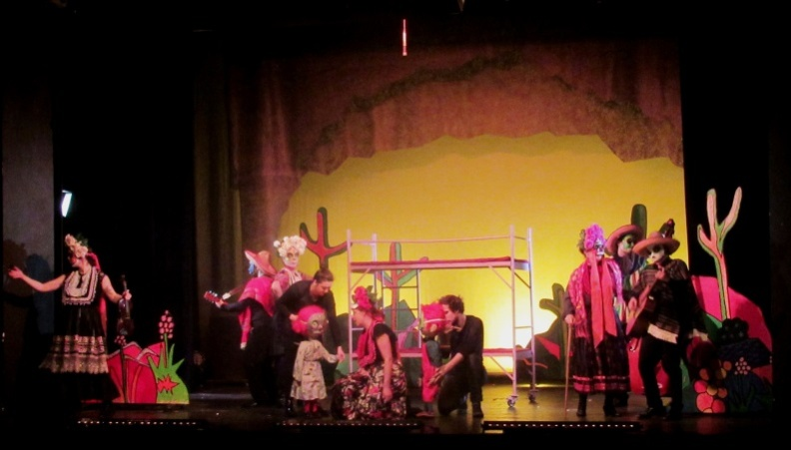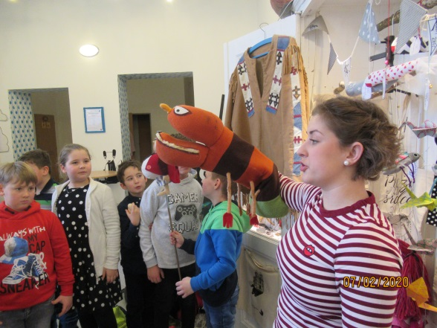
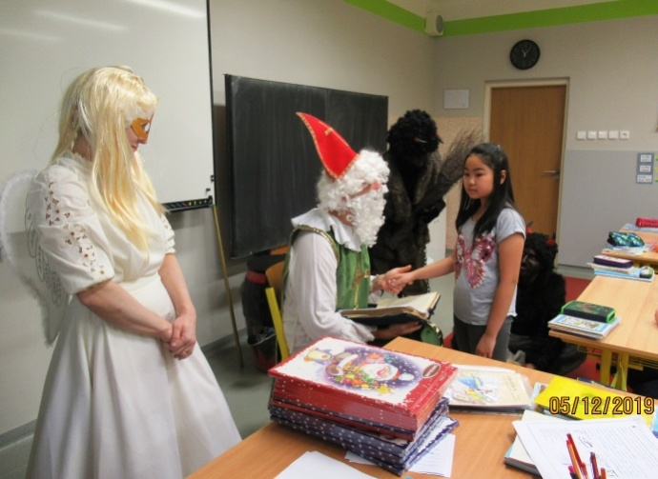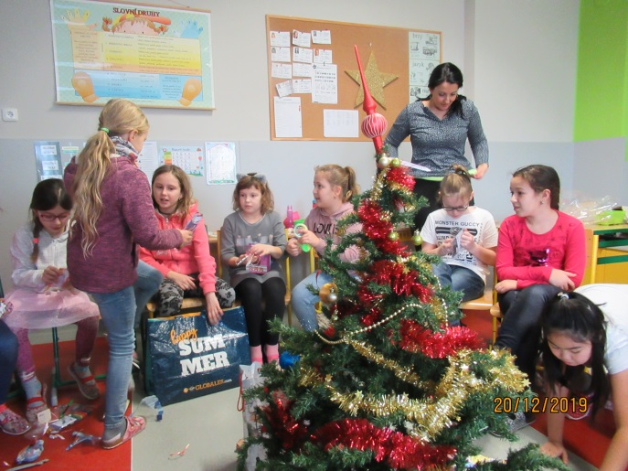
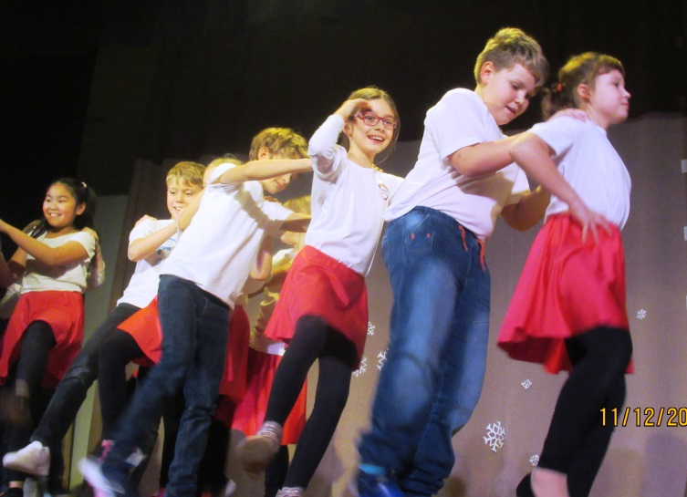

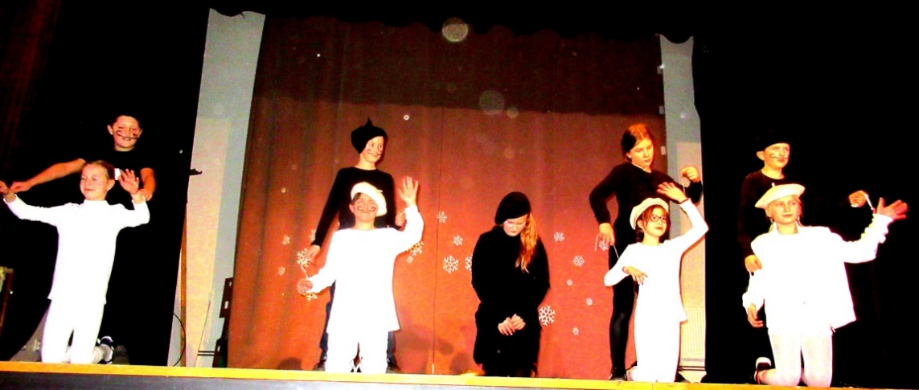

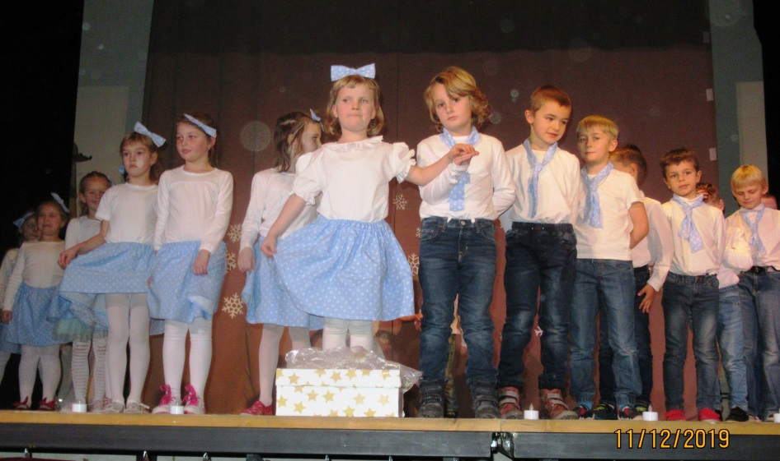

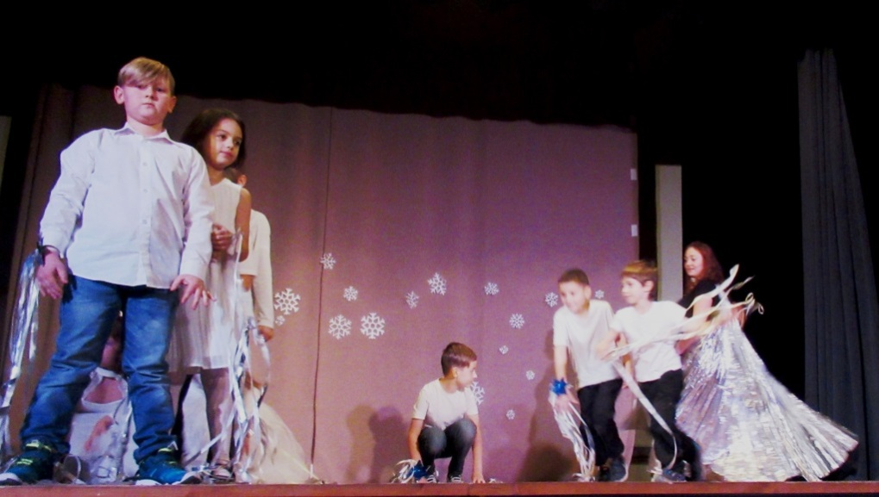

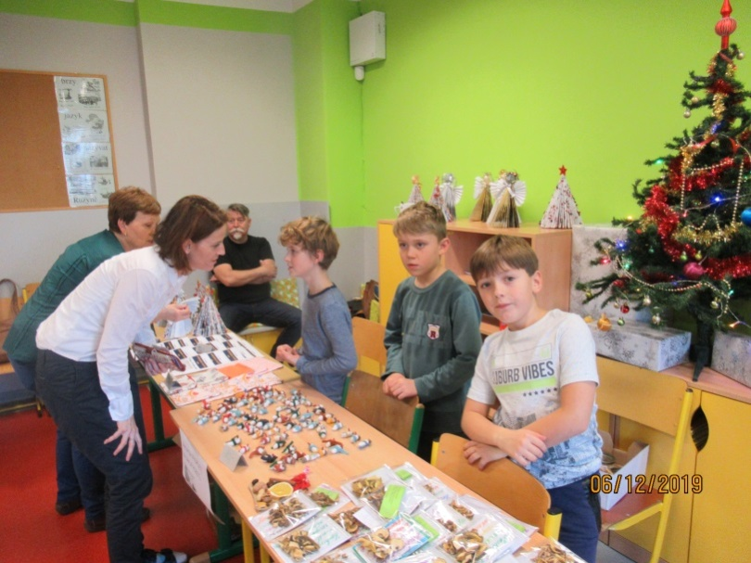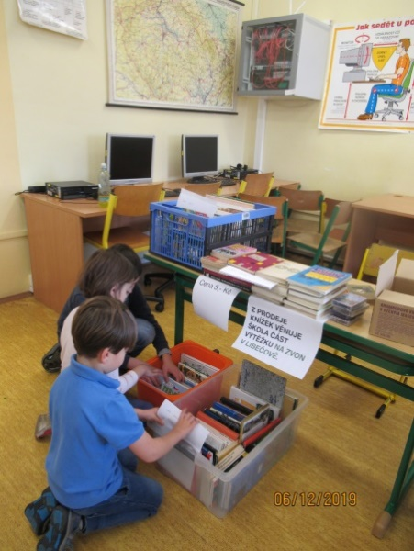

Výlety:
- Prosinec 2019 – výlet 3. a 5. třídy do Prahy na Pražský hrad a procházku městem. Žáci 5. ročníku navštívili interaktivní Neviditelnou výstavu, která názorně objasňuje, že i bez zraku se dá žít plnohodnotný život. Žáci se pohybovali ve speciálních zatemněných místnostech, a tak si na vlastní kůži vyzkoušeli, jaké výzvy nevidomí lidé každý den zvládají. Výstavou provázelo kolem dvaceti nevidomých či zrakově postižených.

- Pěší výlety - Podkozí, Libečov, Železná, okolí obce

- Cyklovýlet 5. ročníku na zříceninu Jenčov

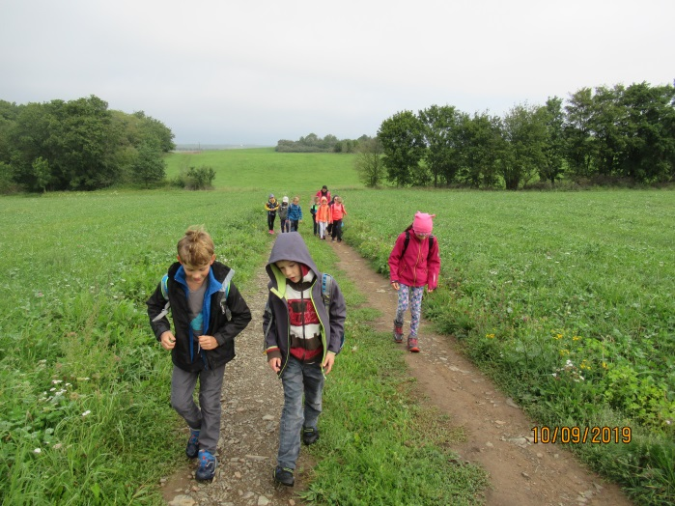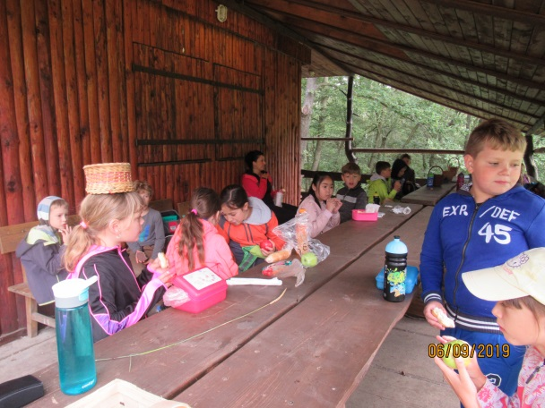
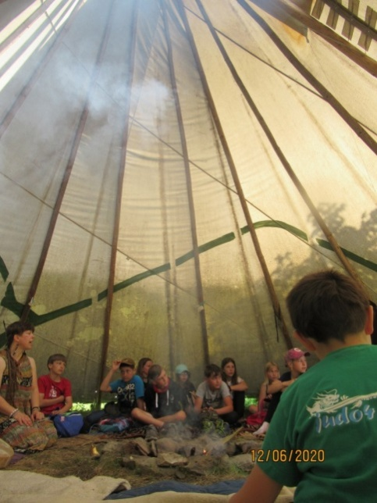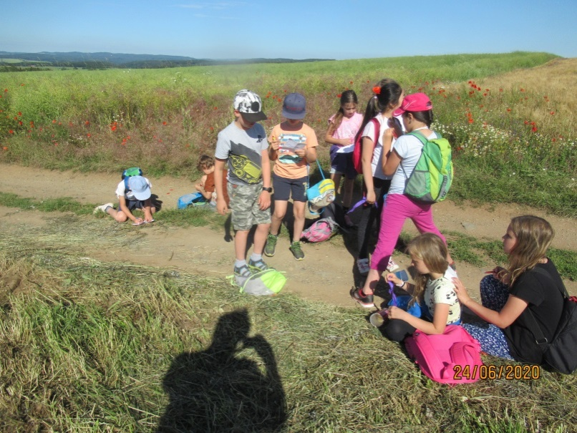
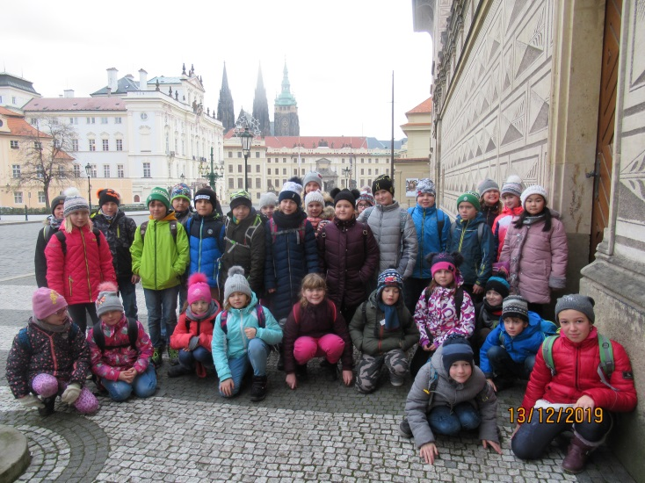

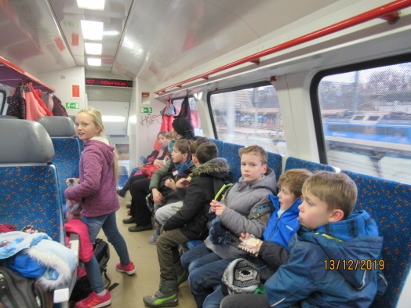
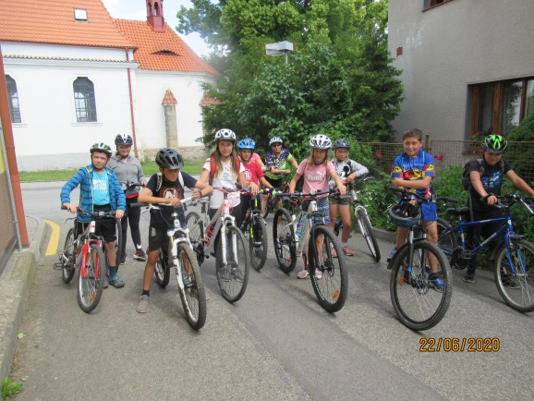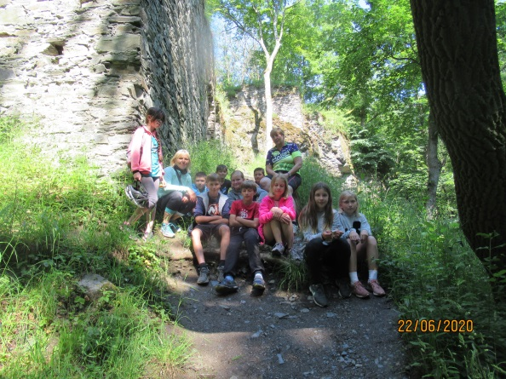
Fotografování tříd – podzim + jaro

Zájmové útvary
Ve školním roce 2019/2020 škola organizovala pro aktivní trávení volného času žáků zájmové útvary:
Kroužek | Četnost
Keramika | 1x 14 dní
Keramika | 1x 14 dní
Dopravní kroužek v rámci školní družiny | 1x týdně
Příprava do vyučování | 1x týdně
Kroužek šití | 1x týdně
Anglická konverzace | 1x týdně
Dramatický kroužek | 1x týdně
Hudební kroužek (hra na hudební nástroj) | 2x týdně
Děti na start | 1x týdně
Street Dance – tancuj pro radost | 1x týdně
Doučování žáků ohrožených školním neúspěchem 1.-3. roč. (Šablony II) | 1x týdně
Doučování žáků ohrožených školním neúspěchem 4.- 5. roč. (Šablony II) | 1x týdně
Sborový zpěv | 1x týdně
Hokejbal | 1x týdně
Vybíjená (kroužek ŠD) | 1x týdně

Prezentace školy na veřejnosti
Organizovány byly Dny otevřených dveří, které měly vysokou účast ze strany rodičů nejen stávajících žáků ale i rodičů budoucích prvňáčků. Informace o škole a o dění v ní byly průběžně zveřejňovány na webových stránkách školy. U hlavního vchodu do školy je nainstalována vitrína, ve které žáci, rodiče a veřejnost nacházejí zprávy o dění ve škole a o plánovaných akcích. Rodiče mohou se školou komunikovat mj. prostřednictvím e-mailové pošty.

Pravidelně v Chyňavském zpravodaji je věnována rubrika dění ve škole a školce.
Další akcí zajištěnou školou pro veřejnost bylo vystoupení Cimbálové muziky Réva v restauraci v Dělnickém domě. Pro zaměstnance bylo hrazeno z FKSP, veřejnost platila vstupné. Podobně jako koncert v O2 Aréně Mejdan s Impulsem.
Během uzavření škol kvůli coronavirové situaci vyučovala naše paní učitelka v České televizi v pořadu UčíTelka. Každé pondělí dopoledne se dle ní mohli učit žáci 2. ročníku v celé republice.
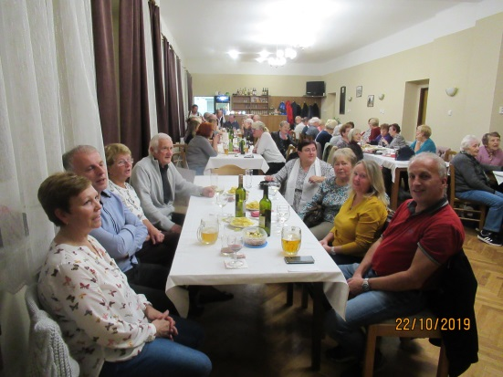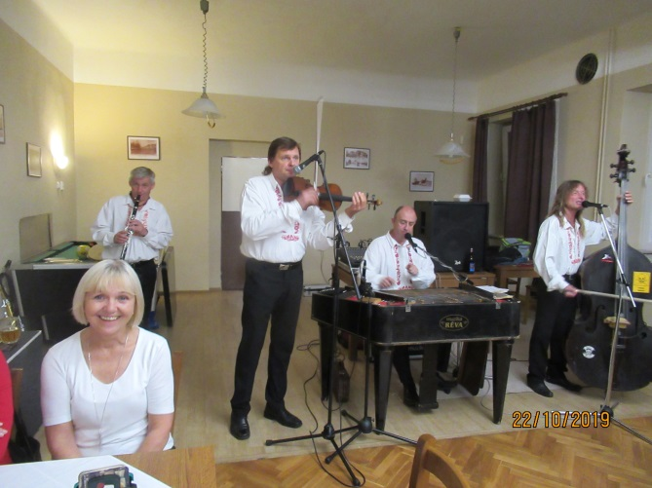

Činnost školní družiny
Do školní družiny bylo přihlášeno k pravidelné docházce 52 dětí, činnost byla organizována v 2 odděleních.
Akce školní družiny:
Divadlo Spejbla a Hurvínka Praha – výlet dětí i s rodiči na divadelní představení

Dušičkový Halloween – strašidelné odpoledne v maskách
Vánoční nadílka
Školní turnaj v kulečníku a stolním fotbale
Den dětí - sportovní odpoledne
Soutěž se Seditou
Noc kostelů – návštěva kaple Čs. církve husitské

„Sportuj ve škole“ – projekt pod vedením vedoucího školní družiny, probíhá 1x týdně 45 min. Tento projekt pořádá Asociace školních sportovních klubů se sídlem v Praze. Jeho náplní je cvičení dle příručky „Metodické doporučení pro vedení pohybových aktivit“ od MŠMT. Je zaměřeno především na cvičení a hry, které rozvíjení dovednosti převážně v těchto sportech: fotbal, basketbal, volejbal, házená a hokej. Zařazují se i cvičení rozvíjející všeobecný pohybový rozvoj, cviky uvolňovací i protahovací. Činnost je vykonávána na školní zahradě, na fotbalovém hřišti a při nepřízni počasí v tělocvičně v Dělnickém domě, příp. i ve třídě ŠD.
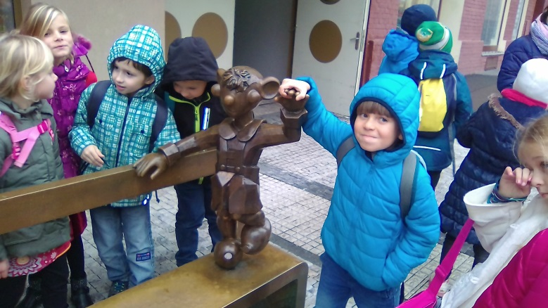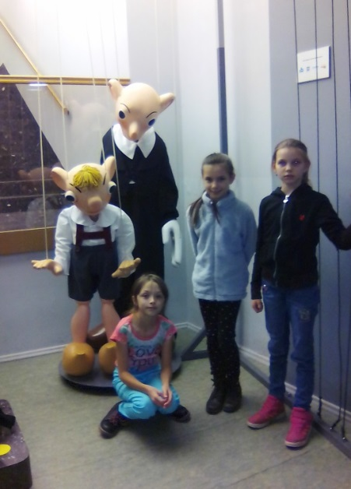

Školní jídelna
Školní jídelna využívá systém objednávání a rušení jídel prostřednictvím internetu.
Žáci v základní škole si mohou za 15 Kč zakoupit dopolední svačinu.

Školská rada
Školská rada pracovala v souladu se zákonem č. 561/2004 Sb. (školský zákon) schválila Výroční zprávu za rok 2018/2019. Školská rada se scházela dle potřeby. Byly projednávány především témata: přístavba učebny pro školní družinu, provoz MŠ v době prázdnin, plot kolem zahrady, vlastnická práva k pozemku, zpráva šetření ČŠI.

Prevence sociálně patologických jevů

Hlavní principy minimálního preventivního programu (MPP)
- rozsáhlou nabídkou mimoškolních aktivit umožnit žákům smysluplné využití volného času a rozvíjení jejich zájmů,
- vést žáky k odpovědnosti za vlastní zdraví, k dodržování bezpečnosti své i svého okolí,
- zamezit rozvoji rizikového chování.

Základními úkoly prevence v rámci podpory zdraví a zdravého životního stylu
- zvyšování sociální kompetence, rozvíjení sociálních dovedností, které napomáhají efektivní orientaci v sociálních vztazích, odpovědnosti za své chování a uvědomení si důsledků jednání,
- posilování komunikačních dovedností, zvyšování schopnosti řešit problémy, adekvátní reakce na stres, kritiku, neúspěch,
- vytváření pozitivního sociálního klimatu, pocitu důvěry bez nadměrného tlaku na výkon, zařazení do skupiny, práce ve skupině vrstevníků, vytvoření atmosféry klidu,
- formování postojů ke společensky akceptovaným hodnotám, pěstování právního vědomí, mravních a morálních hodnot, humanistických postojů.

V průběhu školního roku bylo řešeno několik méně závažných případů nevhodného chování vůči spolužákům.

Projekty
V květnu 2018 na základě vyplněného dotazníkového šetření na ZŠ, ŠD a MŠ, které proběhlo v prosinci 2017, podala Základní škola a mateřská škola Chyňava žádost o zařazení do projektu EU Šablony II v celkové výši 1 099 160 Kč. Tato žádost byla kladně vyřízena a od 1.9.2018 byla zahájena realizace projektu s dobou trvání do srpna 2020. Toto plnění projektu klade zvýšené nároky na všechny pedagogy zapojené do projektu, zvláště pak na ředitelku školy, která zodpovídá za realizaci a správnou dokumentaci celého projektu. Škole zapojení do Šablon přineslo zlepšení materiálního vybavení, erudovanost pedagogického sboru, navázání kontaktů se spolky a organizacemi, spolupráci s jinými školami a dětem zpestření výukového programu o další kurzy. Po celý rok pracovaly v MŠ dvě a v ZŠ jedna školní asistentka v rámci projektu EU Šablony II.
K 31.8.2020 byly prostředky Šablon II plně vyčerpány.

Realizace rozvojových a mezinárodních programů
Škola se stejně jako v minulých letech zapojila i v letošním školním roce do mezinárodního projektu. Konkrétně se jedná o projekt německého partnera AWO – Shullandheime im Vogtland, který sdružuje evropské základní školy, které mají možnost účastnit se pořádaných akcí. Naše škola se v říjnu 2019 účastnila týdenního setkání s tematickým zaměřením na astronomii a vesmír. Zároveň část programu byla věnována soutěžím a sportu.
V příštím školním roce, pokud to situace dovolí, bude škola ve spolupráci nadále pokračovat.

Údaje o výsledcích inspekční činnosti provedené ČŠI
Ve školním roce 2019/2020 proběhlo 1 šetření ČŠI. Jednotlivé body šetření se týkaly:
- Nezajištění bezpečnosti ve škole, neřešení předcházení konfliktů žáka s ostatními žáky – potyčka mezi žáky ve třídě o přestávce. ČŠI shledala stížnost jako důvodnou. Náprava byla sjednána ze strany školy změnou v rozpise dohledů s cílem minimalizovat rizika vyplývající z chování žáků. Zároveň žáci byli poučeni o správném jednání a předcházení konfliktům mezi žáky navzájem.
- Výuka a hodnocení výsledků vzdělávání matematiky ve třídě dcery stěžovatelky. ČŠI shledala stížnost jako nedůvodnou.
- Výuka angličtiny ve třídě dcery stěžovatelky. ČŠI shledala stížnost jako nedůvodnou.

Další kontroly
V průběhu školního roku 2019/2020 proběhly celkem 2 finanční kontroly zřizovatele obce Chyňava zaměřené na nakládání s finančními prostředky zřizovatele, na finanční příspěvky rodičů za školní stravování a poplatky za školkovné. Nebyla zjištěna žádná pochybení a drobné nedostatky byly odstraněny.

Další činnost organizace
Škola v roce 2019/2020 vykonávala doplňkovou činnost navazující na hlavní účel příspěvkové organizace dle zřizovací listiny.
Předmětem doplňkové činnosti jsou:
- pronájem učeben

Ekonomická část výroční zprávy o činnosti organizace
Základní údaje o hospodaření školy
Základní údaje o hospodaření školy  v tis.Kč |  |  | Za rok 2019 (k 31. 12.) |  | Za 1. pol. roku 2020 (k 30. 6.)
 |  |  | Činnost |  | Činnost
 |  |  | Hlavní | Doplňková | Hlavní | Doplňková
1. | Náklady celkem |  | 13 963,35 | 18,92 | 6 946,08 | 12,76
2. | Výnosy celkem |  | 14 122,66 | 63,27 | 7 016,12 | 9,99
z toho |  | příspěvky a dotace na provoz (úč. 672) | 12 892,45 | 0,00 | 6 490,32 | 0,00
 |  | ostatní výnosy | 1 230,21 | 63,27 | 525,80 | 9,99
3. | HOSPODÁŘSKÝ VÝSLEDEK před zdaněním |  | 159,31 | 44,35 | 70,04 | -2,77

Přijaté příspěvky a dotace
Přijaté příspěvky a dotace v tis. Kč |  |  |  | Za rok 2019  (k 31. 12.)
1. | Přijaté dotace ze státního rozpočtu celkem (INV) |  |  | 0,00
2. | Přijaté dotace z rozpočtu obce celkem (INV) |  |  | 205,86
3 | Přijaté dotace z jiných veřejných rozpočtů celkem (INV) |  |  | 0,00
4. | Přijaté příspěvky a dotace na neinvestiční výdaje ze státního rozpočtu (MŠMT apod.) celkem (NIV) |  |  | 10 891,55
toho |  | přímé vzdělávací výdaje celkem (UZ 33 353) |  | 10 846,10
 |  | z toho | mzdové výdaje (platy a OPPP) | 7 885,16
 |  | ostatní celkem¹ (vypsat všechny - např. UZ 33 166,…) |  | 45,45
 |  |  | Dotace UZ 33076 | 19,45
 |  |  | Dotace UZ 33070 | 26,00
5. | Přijaté příspěvky a dotace na neinvestiční výdaje z rozpočtu obce, KÚ celkem (NIV) |  |  | 1 635,40
z toho |  | běžné provozní výdaje celkem |  | 1 635,40
 |  | účelové provozní výdaje celkem (vypsat všechny – např. UZ 001,....) |  | 0
 |  | z toho | Dotace UZ 001 | 0
 |  |  |  | 0,00
 |  |  |  | 0,00
6. |  | Z jiných zdrojů (EU, Úřad práce atd.) |  | 365,50

Spolupráce s odborovými organizacemi, zřizovatelem

Spolupráce s odborovými organizacemi
Ve škole pracuje odborová organizace. Sdružování do odborových organizací se řídí obecnou úpravou o sdružování (zákonem č. 89/2012 Sb., občanský zákoník). Odborová organizace má 7 členů. Pravidelně organizujeme vánoční setkání všech zaměstnanců školy a našich seniorů.
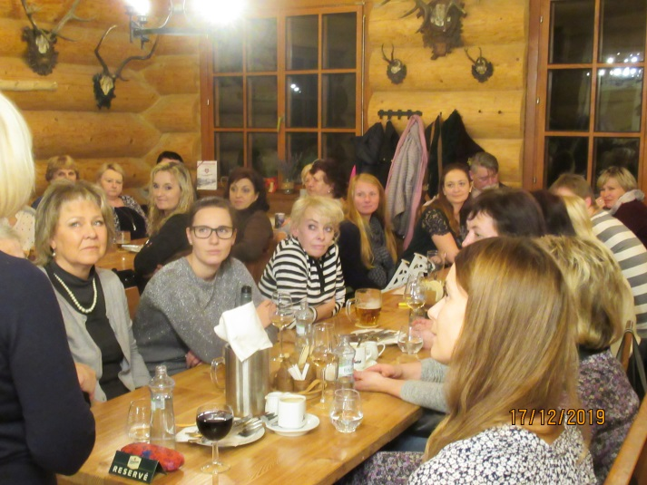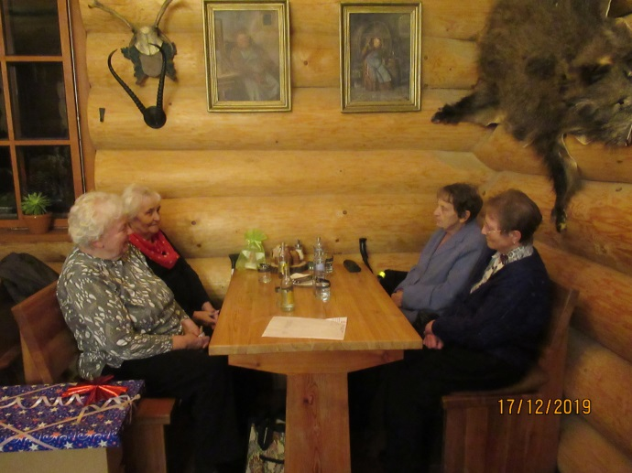

Spolupráce se zřizovatelem
Vzájemná spolupráce a důvěra je základem prosperity nejen základní a mateřské školy, ale obce jako takové. Snažíme se o to, abychom reprezentovali školu i obec na různých akcích. Vystupujeme nejen v Dělnickém domě Chyňava pro obyvatele obce a spádových vesnic, ale vystupujeme i v Berouně, Kladně, Unhošti apod. Snažíme se o to, aby dobrá spolupráce byla prezentována i v Chyňavském zpravodaji a v Berounských listech. Zveme zastupitele obce na naše vystoupení a akce konané v základní či mateřské škole. Vedení školy i ostatní zaměstnanci se účastní akcí obce. Spolupráce se zřizovatelem je na vynikající úrovni, obec má zájem na rozvoji školy, vytváření dobrých materiálních podmínek pro výuku žáků. Pan starosta osobně školu navštěvuje a zajímá se o problémy školy, které se snaží řešit prostřednictvím Rady a zastupitelstva obce. Finanční prostředky, které obec vynakládá na provoz a následný rozvoj školy, jsou zárukou kvality a dalšího rozkvětu subjektu. Obec schválila pro školní rok 2019/2020 žádost o výjimku z počtu žáků a poskytla škole chybějící potřebné finanční prostředky určené na platy pedagogů.
Obecní zaměstnanci se starají o údržbu zahrady.
Závěrem školního roku (červen 2020) škola ve spolupráci se zřizovatelem řešila vyhrocenou situaci týkající se parkování před budovou školy a celkově na průjezdní komunikaci v ulici školy.
Do události bylo vtaženo několik stran: škola, obec, Policie ČR a občan (soused školy). Na půdě školy proběhlo veřejné jednání, na základě něhož vznikla opatření, která by měla prozatímní krizovou situaci ohledně bezpečnosti průjezdu a průchodu komunikací a parkování zlepšit (neparkování před školou, obec řeší nová parkovací místa u školy, monitorování objektu a pozemku 4 kamerami)

Vzájemná spolupráce základní, mateřské školy, školní družiny
Spolupráce je na velmi dobré úrovni. Účastníme se společných akcí, děti i pedagogové se potkávají se žáky denně na školní zahradě, konáme společná vystoupení, výlety a další akce.

Závěr
Prioritou základní školy bylo ve školním roce 2019/2020 poskytování kvalitního základního vzdělání na základě filozofie školního vzdělávacího programu Škola pro život.
Mateřská škola splnila školní vzdělávací program Botičky aneb kam nás cesta dovede. Kapacita mateřské školy činí 69 dětí a je pro rok 2020/2021 zcela naplněna.
Od září 2019 došlo k jednotlivým obměnám a rozšíření pedagogického sboru základní školy. Nyní je skladba nového pedagogického sboru stabilizovaná a měla by pokračovat i v následujícím školním roce 2020/2021.
Vedení průběžně zajišťuje asistenty pedagogů k žákům, kteří mají schváleného asistenta pedagoga v základní škole. Od září 2019 se podařilo zajistit 4 asistenty pedagoga.
Zásadní událostí, dosud pro nás bezprecedentní, bylo uzavření školy z důvodu šíření viru Covid-19. Základní škola byla od 11. 3. 2020 do 31.5.2020 uzavřena na základě opatření Ministerstva školství č.j.: MZDR 10676/2020-1/MIN/KAN ze dne 10.3.2020 pro všechny žáky základní školy. Vzdělávací program byl operativně přizpůsobován, upravován, aby byl realizovatelný i přes on-line výuku (učitel – žáci). I některé pracovní činnosti (porady) byly v rámci možností prováděny on-line přes obrazovky počítačů. Využívalo se programů – Skype, Zoom, poštovní e-mailové korespondence atd.
Žáci vč. rodičů komunikovali přes počítač s paní učitelkou díky těmto technologiím. Zadávání úkolů a jejich kontrola byla řešena mailovou korespondencí, konzultace v případě technických problémů probíhaly i po telefonu. Škola se snažila maximálně umožnit a zjednodušit či zefektivnit dětem studium z domova, a to např. zapůjčením IT techniky domů.
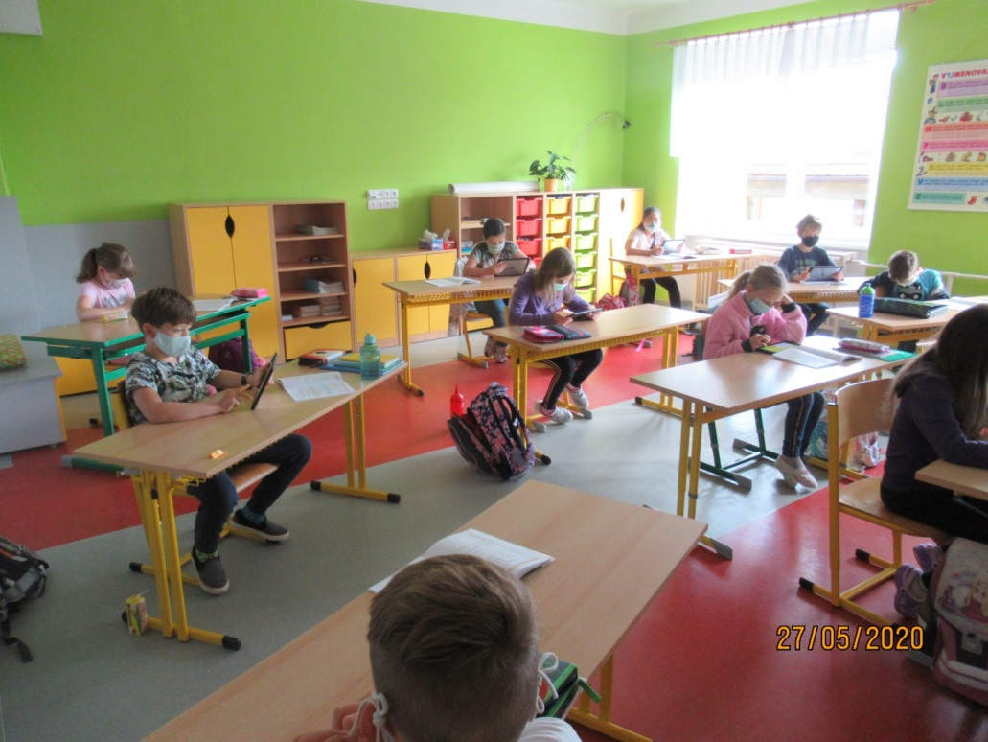

Jednalo se o náročné období, které stálo velké úsilí našich pedagogů i žáků, rodičů. Zároveň tato zkouška prověřila IT připravenost školy, resp. pedagogů i žáků. Počáteční problémy byly vyřešeny a škola je nyní připravena na případnou další on-line výuku, která se může v dnešních časech opět stát reálnou.
Škola se opět žákům otevřela pro měsíc červen 2020. Docházka do školy byla dobrovolná a záležela na rozhodnutí rodičů. Žáci, kteří zůstali doma, pokračovali v distanční výuce a rovněž pro ně paní učitelky zajišťovaly výuku (on-line).
Škola i školka se postupně snaží modernizovat učebny, jejich vybavení, jídelní prostory, zlepšovat prostředí jak v budovách objektu, tak i na školní zahradě. Současně se snaží o to, aby žákům byly poskytnuty zdarma pomůcky a potřeby, které jsou nutné k výuce jak v mateřské školce, tak v základní škole. V základní škole mají rodiče možnost dobrovolného příspěvku na pokrytí celoročních potřeb žáků, kterého využívají.
Situace s nedostatkem prostor pro školní družinu se také částečně vyřešila tím, že pro 1 učebnu školní družiny nově slouží místnost bývalé tělocvičny, která byla dovybavena vhodným nábytkem umožňující relaxaci dětí, herní prostor a skladování materiálu. Druhá třída školní družiny je stále v učebně základní školy. Nadále je snahou družinových oddělení v případě příznivého počasí chodit s dětmi ven na zahradu či na procházky po okolí obce.
V letošním školním roce došlo během 2. pololetí k modernizaci 1 učebny základní školy a 1 učebny MŠ.
Organizace se snaží získat prostředky na zkvalitnění prostředí žákům a dětem formou příspěvků od oslovených dárců, aktivním vyhledáváním a účastí v různých soutěžích, kde případná odměna by byla přínosem pro organizaci.
Organizace ve školním roce 2019-2020 pokračuje v projektu EU Šablony II pro mateřskou, základní školu i školní družinu. Výsledkem tohoto projektu je nárůst elektronického vybavení pro edukativní účely, zpestření výuky o externí přednášející lektory, rozšíření a specializace volnočasových kroužků, využití spolupráce se spolky a obcí. Dále škola, školní družina i mateřská školka využívala činností školního asistenta. Celková částka čerpání z tohoto projektu činí 1 099 160 Kč a téměř většina je již k 30/6/2020 vyčerpána. V září 2020 podala škola žádost o účast v projektu Šablony III, čímž pro potřeby MŠ a ZŠ bude čerpat prostředky ve výši cca 600 tis. Kč.
V nadcházejícím školním roce 2020/2021 škola plánuje čerpat dotace na dopravu na plavání žáků základní školy.
Organizace se nadále hodlá účastnit v následujícím školním roce soutěží, zapojovat do akcí a vystoupení reprezentujících organizaci samotnou a tím i Chyňavu jako obec.

Datum zpracování zprávy: 30. 8. 2020

Mgr. Vladimíra Hamousová
ředitelka školy

Schválení školskou radou dne: ………………………………..
Za školskou radu: …………………………………………………….

Příloha č. 1 - Učební plán pro 1. stupeň základní školy:
Vzdělávací oblast | Předmět | 1. stupeň |  |  |  |  | Dotace  1. stupeň
 |  | 1. ročník | 2. ročník | 3. ročník | 4. ročník | 5. ročník
Jazyk a jazyková komunikace | Český jazyk a literatura | 8+1 | 8+1 | 7+1 | 6+1 | 6+1 | 35+5
 | Anglický jazyk | +1 | +1 | 3 | 3 | 3 | 9+2
Matematika a její aplikace | Matematika | 4 | 4+1 | 4+1 | 4+1 | 4+1 | 20+4
Informační a komunikační technologie | Informatika |  |  |  |  | 1 | 1
Člověk a jeho svět | Prvouka | 2 | 2 | 2+1 |  |  | 6+1
 | Přírodověda |  |  |  | 1+1 | 2 | 3+1
 | Vlastivěda |  |  |  | 2 | 1+1 | 3+1
Umění a kultura | Hudební výchova | 1 | 1 | 1 | 1 | 1 | 5
 | Výtvarná výchova | 1 | 1 | 1 | 2 | 2 | 7
Člověk a zdraví | Tělesná výchova | 2 | 2 | 2 | 2 | 2 | 10
Člověk a svět práce | Praktické činnosti | 1 | 1 | 1 | 1 | 1 | 5
Celkem hodin |  | 21 | 22 | 24 | 25 | 26 | 102+16

